Python学习笔记：

下载网址：中科大镜像：mirrors.ustc.edu.cn

参考mooc

第一周

1.程序设计基本语言：解释和编译

编译：将源代码通过编译器一次性转换为目标代码的过程；

解释：将源代码逐条转换为目标代码同时逐条运行的过程；

根据这两种运行方式：静态语言与脚本语言

静态语言：使用编译执行的编程语言（C/C++.java）

脚本语言：使用编译执行的编程语言（py,js.php）

编程解决问题的步奏：1.分析问题：分析问题的计算方法

2.划分边界：划分问题的功能边界，规划IPO

3.设计算法：设计问题的求解算法，关注算法

4.编程

5.调试

6.维护

2.程序的格式框架：参考温度转换程序

1.缩进：表达程序的格式框架（严格明确（强制的语法要求），所属关系，长度一致4个空格或者1个tab）

2.注释：单行注释（以#开头，其后内容为注释）

多行注释（以“’开头和结尾）

3.命名与保留字：

变量：用来保存和表示数据的占位符；

（变量采用标识符（名字）来表示，关联标识符的过程叫命名；

可以使用等号（=）向变量赋值或修改值，=被称为赋值符号）

命名：大小写字母，数字，下划线和汉字，大小写敏感，首字符不能是数字，不能与关键字相同

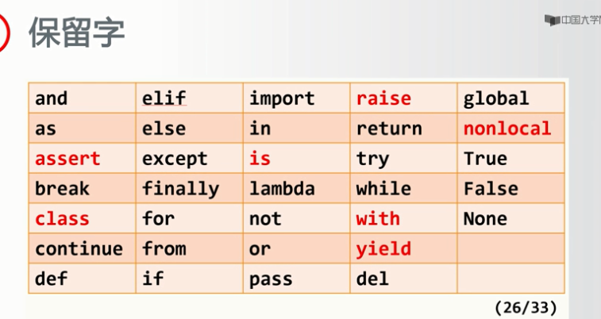

数据类型：整数类型（10011101），字符串（“10,011,101”，序号从0开始）.列表类型（10，011，101）

　　　注意：1.字符串的使用使用【】获取字符串中一个或多个字符；

　　　　　　索引：返回字符串中单个字符<字符串>[M]M为字母所在位置（-1）为倒数第一个字符。

切片：返回字符串中一段子串<字符串>[M:N]

2.列表类型：使用保留字in判断一个元素是否在列表中

3.分支语句：每个保留字所在行最后存在一个冒号（：），语法的一部分；

冒号及后续缩进用来表示后续语句与条件的所属关系

4.函数：<函数名>(<参数>)

5输入输出：

输入：input（<提示信息字符串>）

输出：print（）格式化方法：print（“转换后的温度是（：.2f）C”,format(C)）

6.eval()：评估函数-去掉参数最外侧引导并执行余下语句的函数

Eg:eval(‘print(“hello”)’)-------hellobu

3.不同编程语言的初心和适用对象

1. C:学习内容：指针，内存，数据结构

语言本质：理解计算机系统结构

解决问题：性能

使用对象：计算机专业，计算机底层程序

2. Java:学习内容：对象，跨平台，运行时

语言本质：理解主客体关系

解决问题：跨平台

适用对象：软件类专业

3. C++：学习内容：对象.多态.继承

语言本质：理解主客体关系

解决问题：大规模程序

适用对象：计算机类专业

4．Python:

人生苦短，我用Python

c/c++:python归python，c归c

java:针对特定开发和岗位要求

HTML/CSS/JS:：不可替代的前端技术，全栈能力

其他语言：R/GO/Matlab,特定领域

4.turtle库的学习：（海龟库是turtle绘图体系的py实现）

标准库：随解释器直接安装到操作系统中的功能模块

第三方库：需要经过安装才能使用的功能模块

库Library,包package,模块Module,统称模块

py计算生态=标准库+第三方库

turtle的原理：

turtle（海龟）是一种真实的存在

有一只海龟，其实在窗体正中心，在画布上游走

走过的轨迹形成绘制图形

海龟由程序控制，可以变换颜色，改变宽度等

在画布上，默认有一个坐标原点为画布中心的坐标轴，坐标原点上有一只面朝x轴正方向小乌龟。这里我们描述小乌龟时使用了两个词语：坐标原点(位置)，面朝x轴正方向(方向)， turtle绘图中，就是使用位置方向描述小乌龟(画笔)的状态。

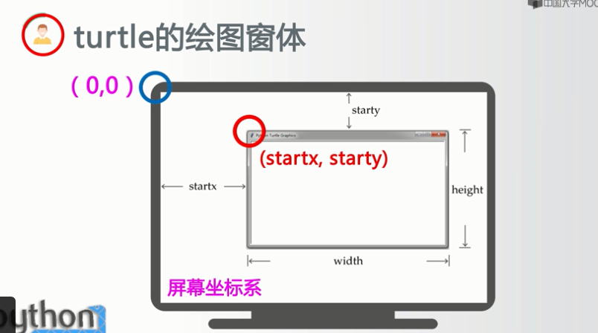

Turtle.setup（width,height,startx,,starty）

Setup()设置窗体大小及位置‘

Setup（）不是必须的

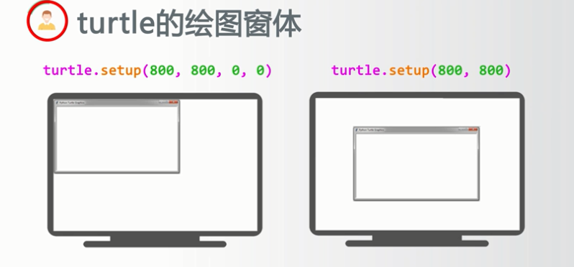

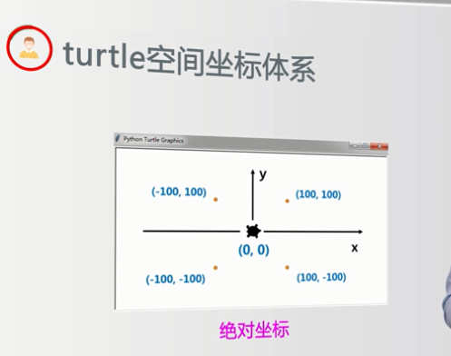

Goto()海龟行进函数

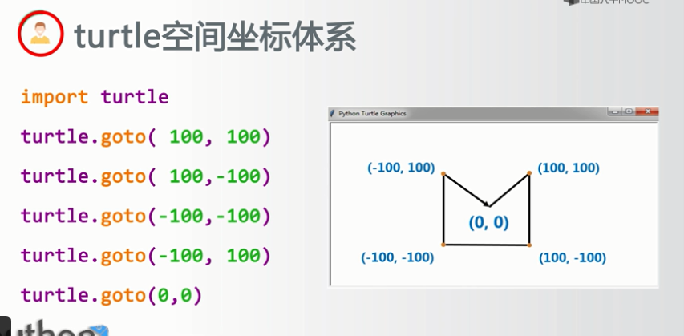 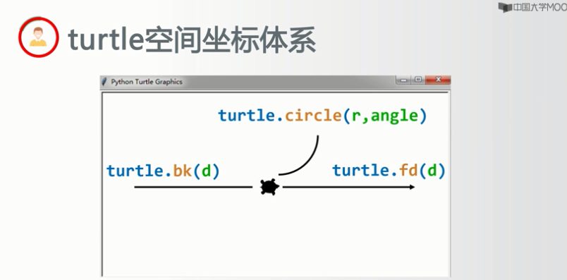

Turtle.circle（）以原点为圆心，曲线运动

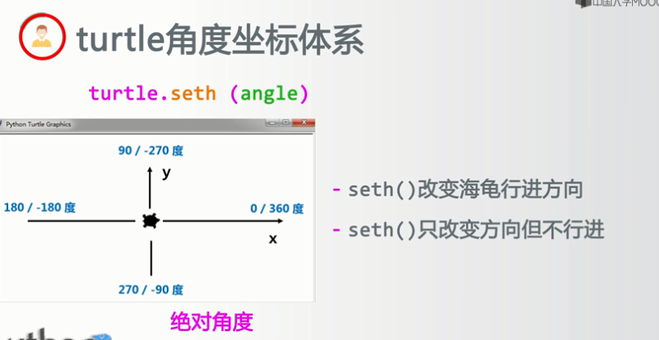

Turtle.right（degree）顺时针移动degree

Turtle.Left（degree） 逆时针移动degree

Home（）设置当前画笔位置为原点，朝向东

dor(r) 绘制一个指定直径和颜色的圆点

turtle.color(color1,color2)同时设置pencolor=color1,fillcolor=color2

turtle.begin_fill()准备开始填充图形

turtle.end_fill()填充完成

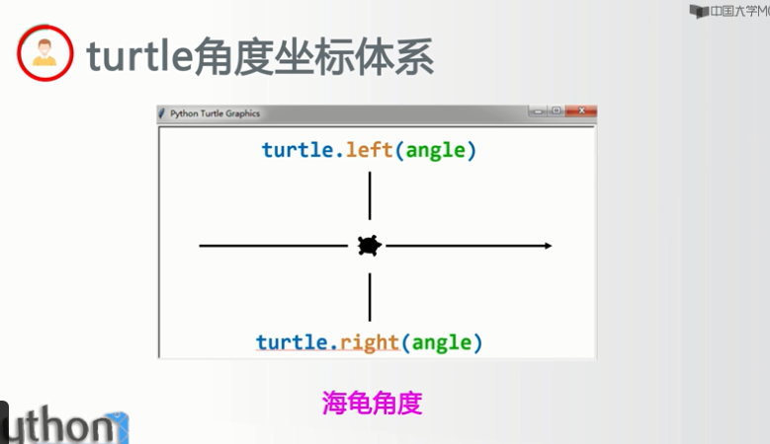

RGB：由三种颜色构成的万物色

每色取值范围0-255整数或者0-1小数

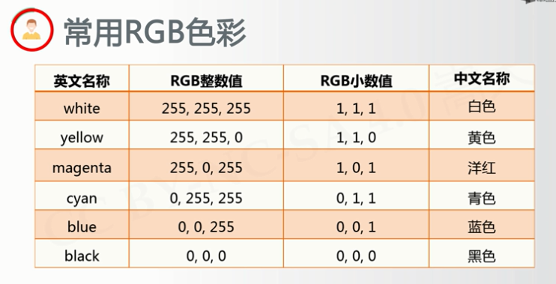

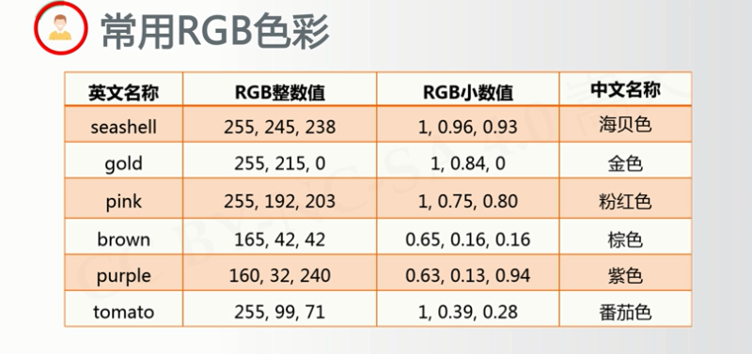

Turtle的RGB色彩模式：turtle.Colormode(mode)

库引用：扩充py程序功能的方式

使用import保留字完成，采用<a>.<b>()编码风格

Import<库名>

<库名>.<函数名>（<函数参数>）

注意：import的更多用法：使用from和import保留字共同引用

1. From<库名>import<函数名>

From<库名>import*

<函数名>（<函数参数>）该种用法会导致函数重名

2.import<库名>as<库别名>

<库别名>.<函数名>（<函数参数>）重命名：

画笔控制函数：

画笔操作后一直有效，一般成对出现

-turtle.penup() 别名turtle.pu()

抬起画笔，海龟在飞行

-turtle.pendown() 别名 turtle.pd()

落下画笔，海龟在爬行

-turtle.pensize(width) 别名 turtle.width(width)画笔宽度，海龟腰围

-turtle.pencolor(color)color为颜色字符串或者rgb值 画笔颜色

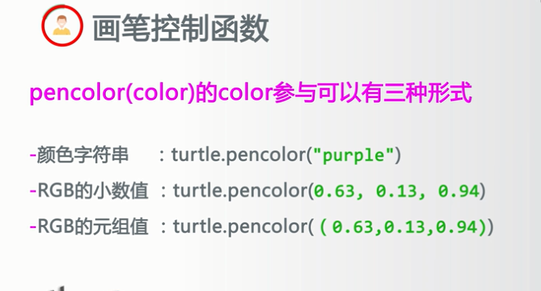

运动控制函数：（走直线或者曲线）

-turtle.forward(d) 别名 turtle.fd(d)

向前行进，海龟走直线

-d:行进距离，可以为负数

-turtle.circle(r，extent=none)

根据半径r绘制extent角度的弧形

Extent：绘制角度，默认是360度整圆

圆心在海龟左手处距离为R的地方

绘制蟒蛇的代码：

Import turtle

turtle.setup(650,350,200,200)

turtle.penuo()

turtle.fd(-250)

turtle.pendown()

turtle.pensize(25)

turtle.pencolor(“purple”)

turtle.seth(-40)

for i in range(4):

turtle.circle(40,80)

turtle.circle(-40,80)

turtle.circle(40,80/2)

turtle.fd(40)

turtle.circle(16,180)

turtle.fd(40*2/3)

turtle.done()

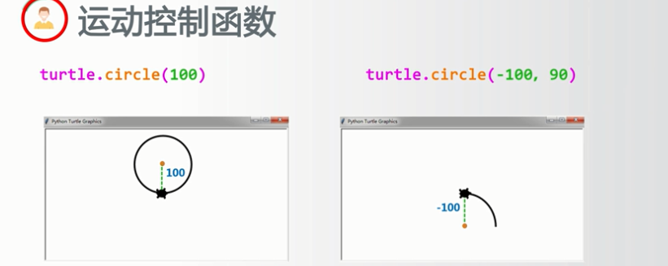

方向控制函数：（控制海龟面对方向：绝对角度和海龟角度）

绝对角度-turtle.setheading(angle) 别名 turtle.seth(angle)

改变行进方向，海龟走角度

-angle：改变行进方向，海龟走角度

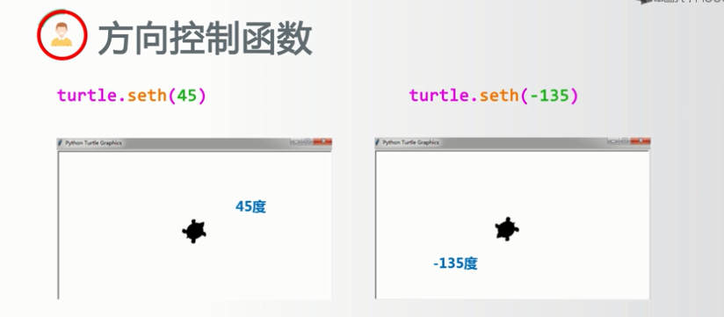

海龟角度：-turtle.left(angle) 海龟向左转

-turtle.right(angle)海龟向右转

-angle在海龟当前行进方向上旋转的角度

循环语句与range():

For<变量>in range（<函数名>）

<被循环执行的语句>

-<变量>表示每次循环的计数，0到<次数>-1

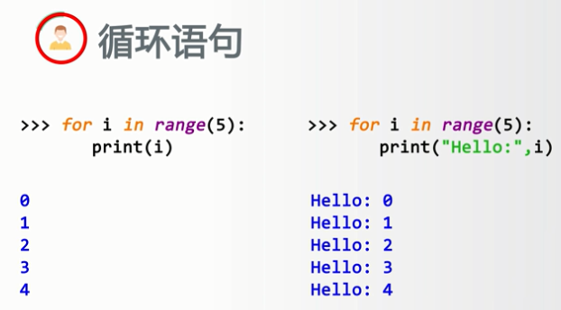

Range()函数：

产生循环计数序列

-range（N）产生0到N-1的整数序列，共N个

-range（M，N）产生M到N个整数序列，共N-M个

Turtle.down()手动退出

画图命令参考<https://blog.csdn.net/zengxiantao1994/article/details/76588580>

第二周

1.基本数据类型

1.整数类型：可正可负，没有取值范围限制

Pow(x,y)：计算xy,想算多大就多大

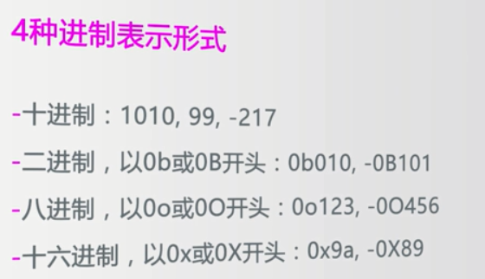

2.浮点数：浮点数运算存在不确定尾数

>>>0.1+0.2==0.3 （==表示判断）

False

-Round(x,d):对x四舍五入，d是小数截取位数

-浮点数间运算及比较用round（）函数辅助

科学计数法：使用字母e或者E作为幂的符号，以10为基数，格式如下：

<a>e<b> 表示a*10b

Eg: 4.3e-3=0.0043

3.复数：x2=-1 x=+j或-j

Eg:z=1.23e-4+5.6e+89j

z.real获取实部

z.imag获取虚部

2数字类型及操作符

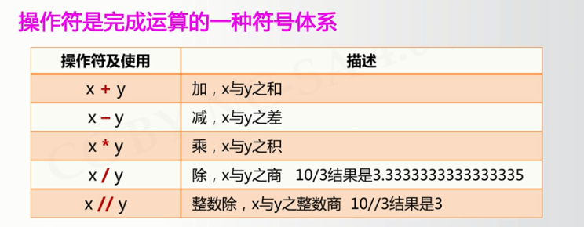

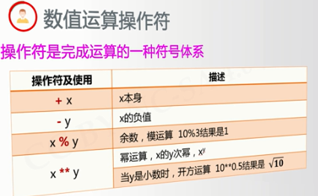

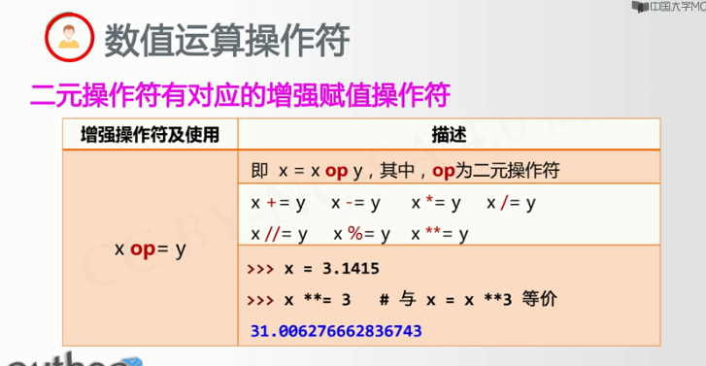

数字类型的关系：类型间可进行混合运算，生成结果为最宽类型

整数🡪浮点数🡪复数

数值运算函数：

-abs(x)绝对值，x的绝对值

-divmod（x,y）商余，（x//y,x%y），同时输出商与余数

-pow(x,y[,z]) 幂余，（x**y）%z，[..]表示参数Z可省略

-round（x[,d]） 四舍五入，d是保留小数位数，默认值为0

Round（-10.123,2）结果是-10.12

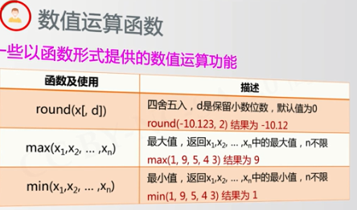

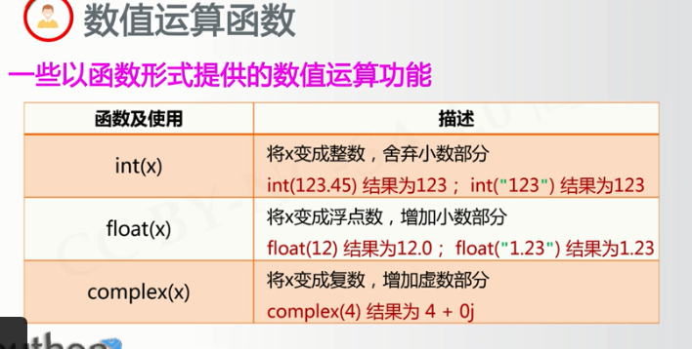

3.字符串类型与操作

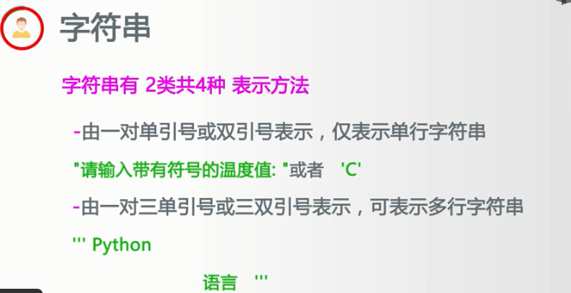

如果希望在字符串中包含双引号或者单引号？

‘这里有个双引号（”）’或者“这里有个单引号（‘）”

如果希望在字符串中既包含单引号又包括双引号？

‘”这里既有单引号又有双引号’’’

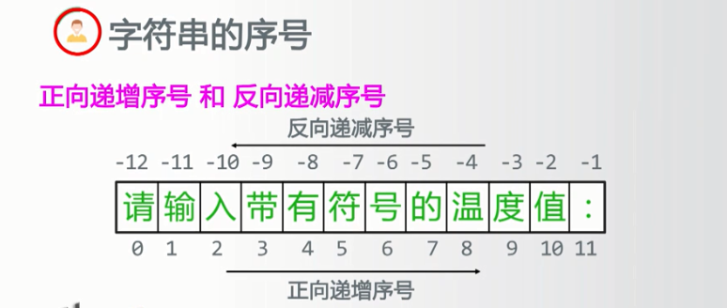

字符串切片的高级用法：

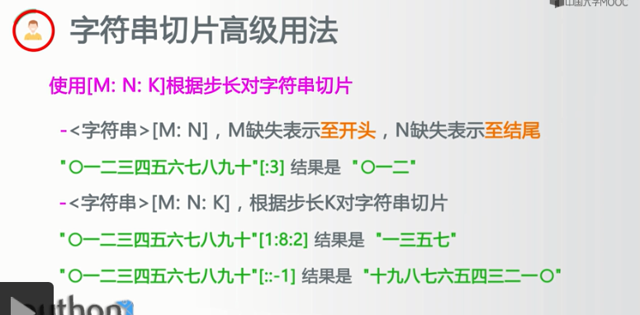

字符串的特殊字符：

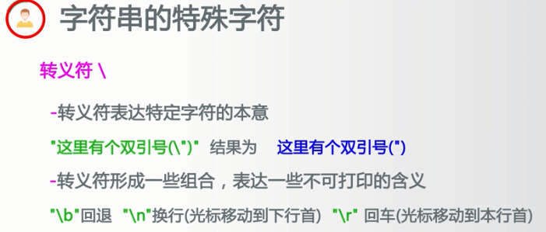

字符串类型及操作：

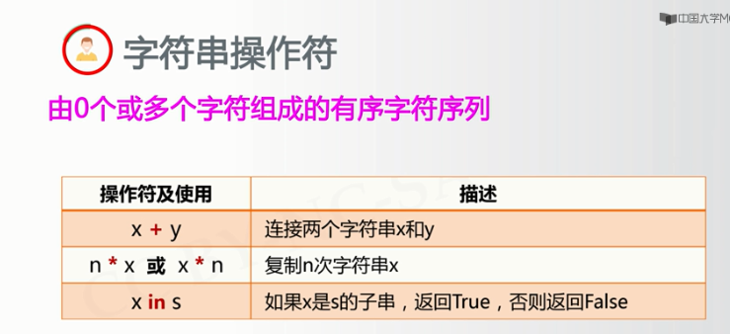

字符串处理函数：

len(x) 返回字符串x的长度

str(x) 返回类型x所对应的字符串形式 eg：str（1.23）“1.23”

整数x的十六进制或者八进制小写形式字符串 hex(425)”0x1a9”

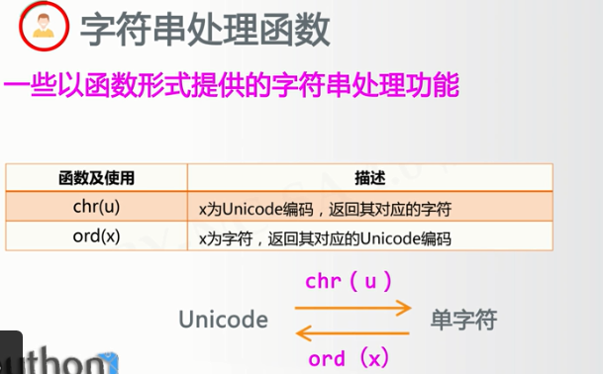

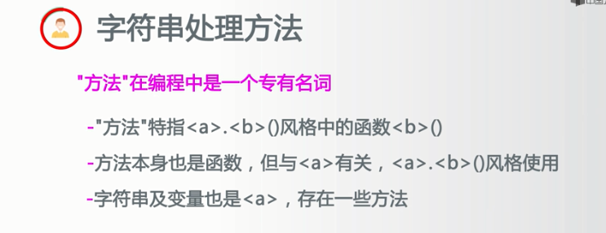

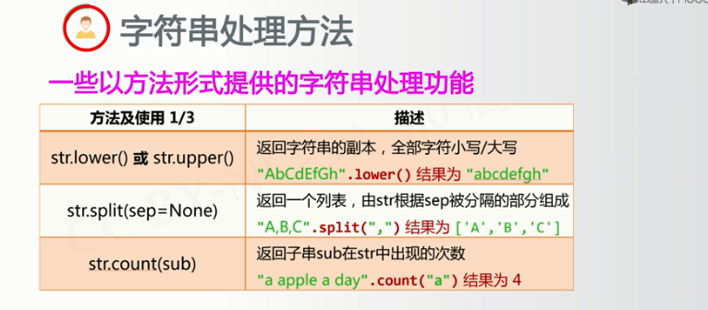

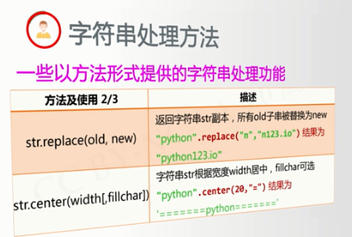

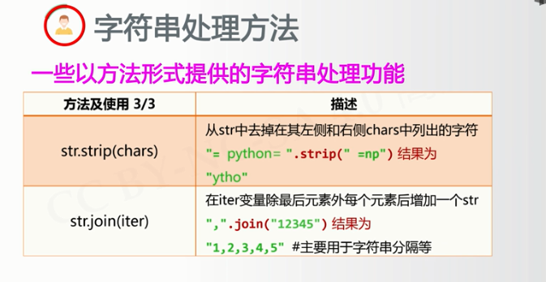

字符串类型的格式化：格式化是对字符串进行格式化表达的方式

-字符串格式化使用.format（）方法，用法如下：

<模板字符串>.format(<逗号分隔的参数>)

槽：

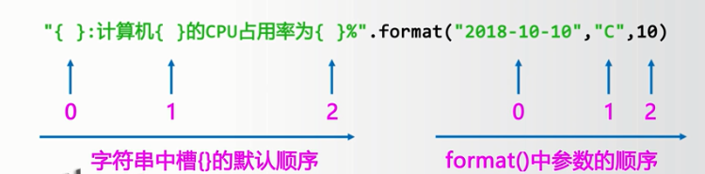

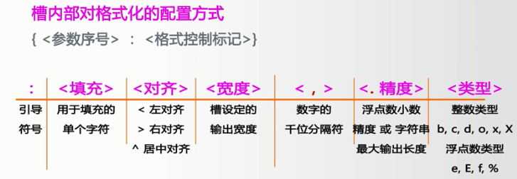

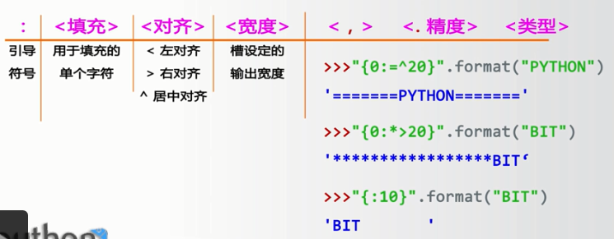

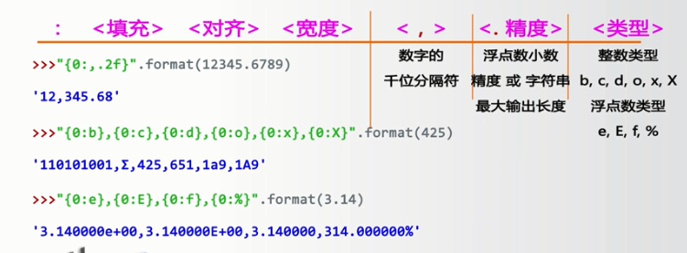

4.Time库的使用

Time库是Py中处理时间的标准库

-计算时间的表达

-提取获取系统时间并格式化输出功能

-提取系统级精确计时功能，用于程序性能分析

Import time

Time..<b>()

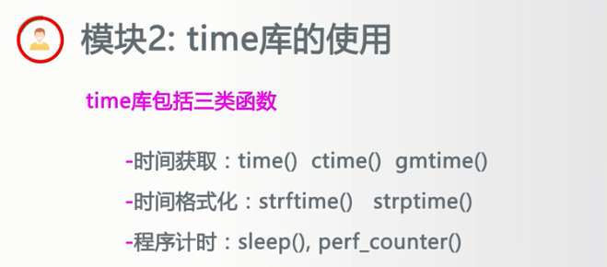

1.时间的获取

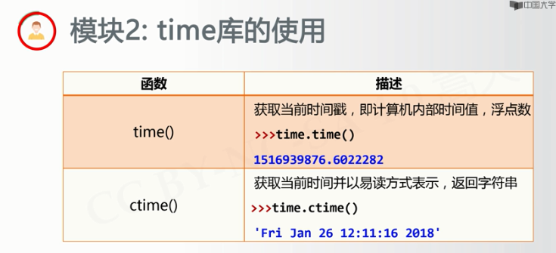

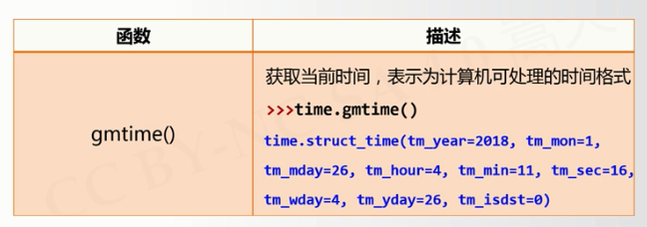

2.时间格式化：将时间以合理的方式展示出来

strftime()

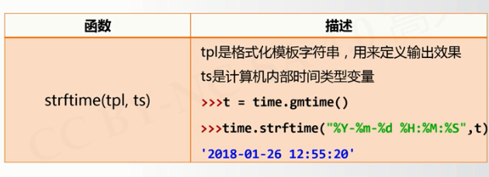

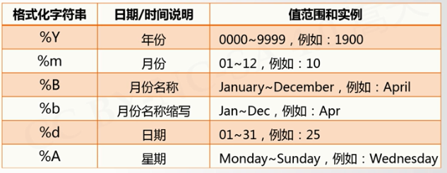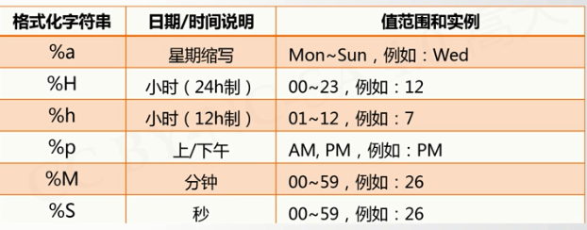

将一个字符串变成一个格式表达式

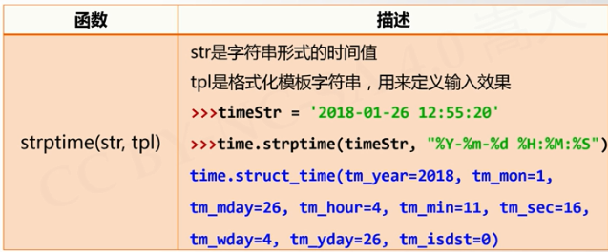

3.程序计时：

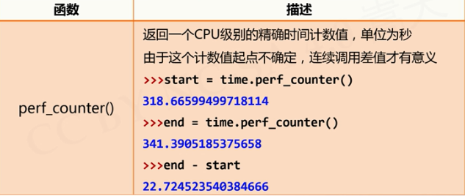

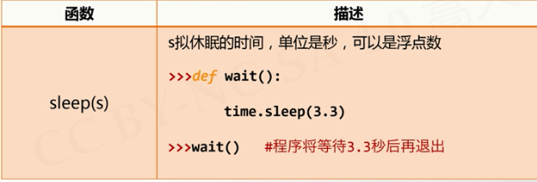

程序会停止三点三秒

5.文本进度条实例举一反三：

-文本进度条程序使用了perf_counter()计时

-计时方法适合各类需要统计时间的计算问题

-例如：比较不同算法时间，统计部分程序运行时间

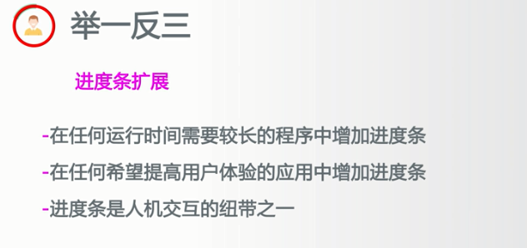

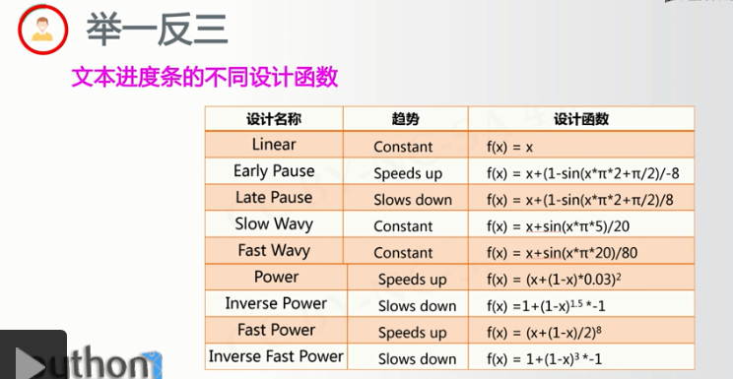

第三周

1.程序的分支结构

1.单分支：if<条件>:

<语句块>

Eg：guess=eval(input())

If guess ==99：

print(“猜对了”)

2.二分支结构：if<条件>：

<语句块1>

else:

<语句块2>

Eg：guess=eval（input（））

If guess ==99:

Print(“猜对了”)

Else:

print(“猜错了”)

紧凑形式：适用于简单表达式的二分支结构

<表达式>if<条件>else<表达式2>语句中的一部分

Eg:guess=eval(input())

Print(“猜{}了”.format(“对”if guess==99 else “错”))

3.多分支结构：

If<条件>:

<语句块1>

Elif:

<语句块2>

……

else:

<语句块2>

Eg:对不同分数分级的问题：

-注意多条件之间的包含关系

-注意变量取值范围的覆盖

score=eval(input())

if 70>score>=60:

grade=”D”

elif 80>score>=70:

grade=”C”

elif 90> score>=80:

grade=”B”

elif score>=90

grade=”A”

print(“输出成绩属于级别”.Format（grade）)

条件判断：

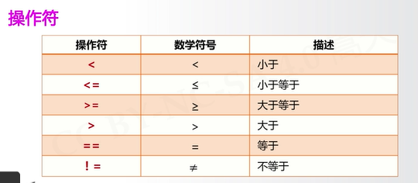

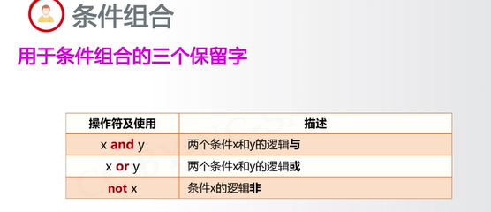

程序的异常处理：

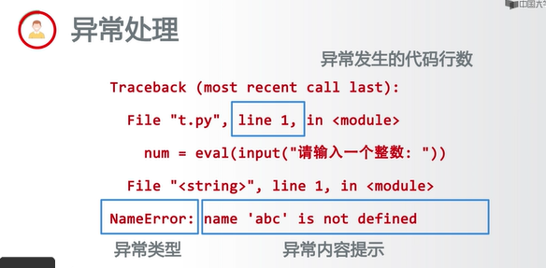

异常处理的基本使用：

try:

<语句块1>

except<异常类型>:

<语句块2>

Eg:

try:

标注异常类型后，仅响应该异常类型名字等同于变量

num=eval(input(“请输入一个整数”))

print（num**2）

except NameError:

print(“输入不是整数”)

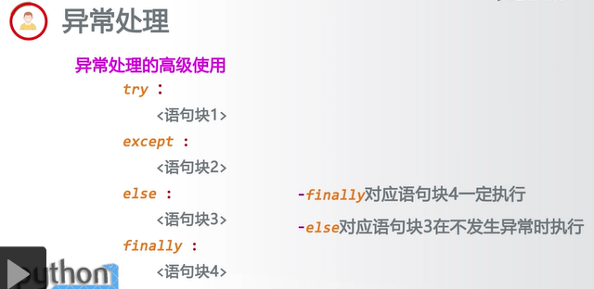

2.循环的结构

-for

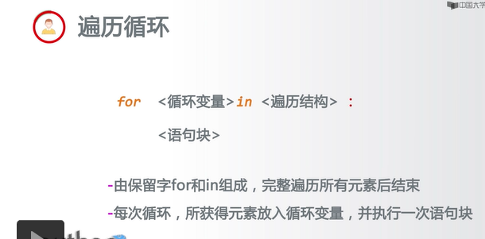

对于for循环而言，后面的变量是由多个元素构成的数据类型

遍历循环的应用:

-计数循环（N次）

For I in range(N): 遍历由range（）函数产生的数字序列，产生循环

<语句块>

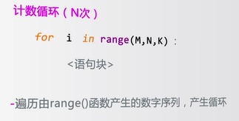

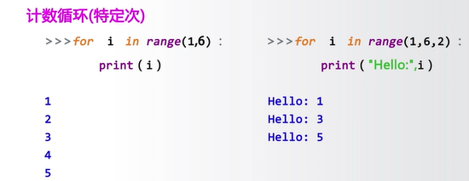

-字符串遍历循环

For C in s:

<语句块>

s 是字符串，遍历字符串每个字符，产生循环

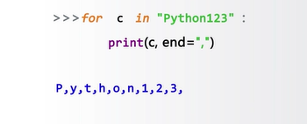

-列表遍历循环

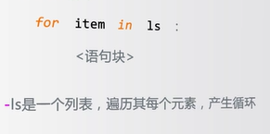

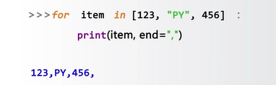

-文件遍历循环

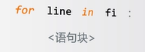

-无限循环（while）有条件控制的循环运行方式

While <条件>：

<语句块>

CTRL+C退出执行

-循环控制保留字：

S=s[:-1]去掉最后一个字符

Break仅跳出当前最内层循环

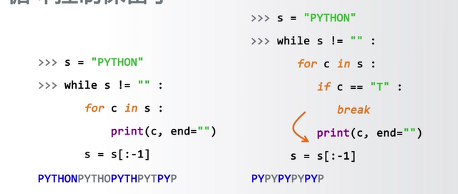

-循环的高级用法：

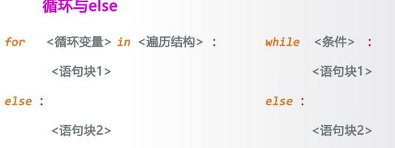

当前循环没有被break语句退出时，执行else语句块

Else语句块作为正常完成循环的奖励

这里的else的用法与异常处理中else用法相似

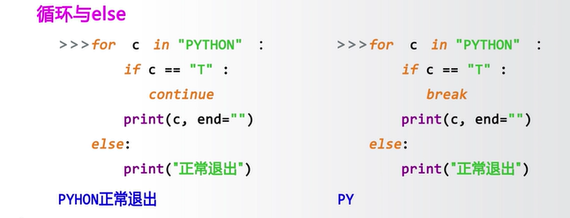

3.random库

伪随机数:采用梅旋转算法生成的（伪）随机序列中元素

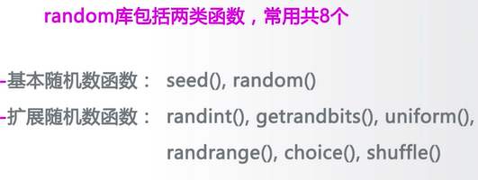

-基本随机数函数：

随机数种子确定了随机数列的产生。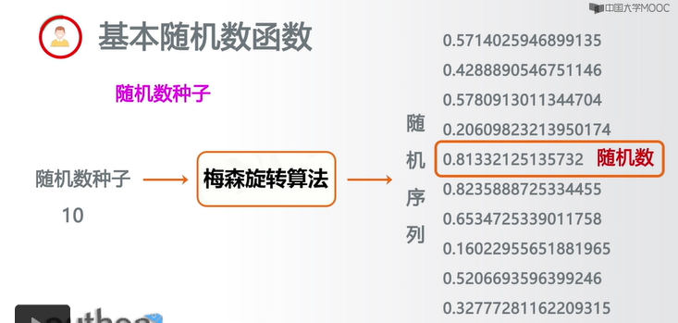

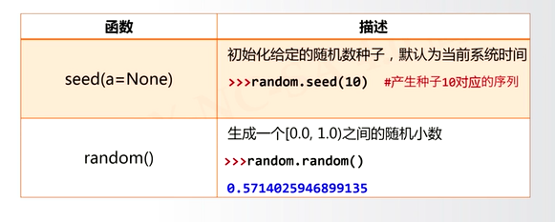

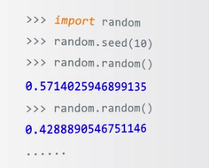

-扩展随机数函数

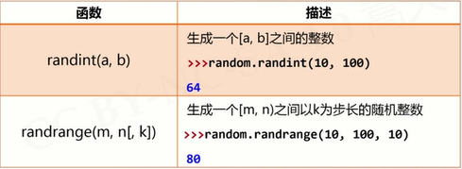

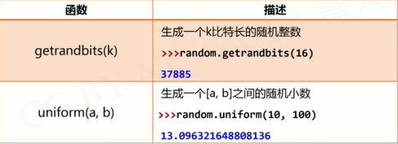

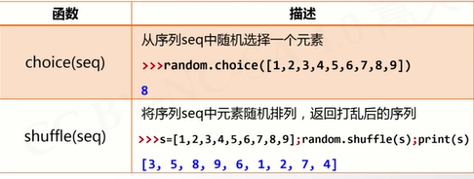

使用：

能够利用随机数种子产生确定伪随机数

能够产生随机整数

能够对序列类型进行随机操作

例子：圆周率的计算

蒙特卡罗方法

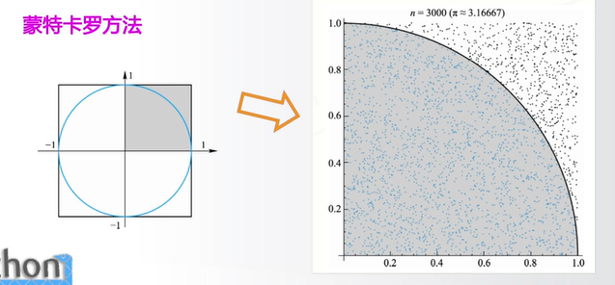

点在圆内的点为圆的面积

以下是公式法

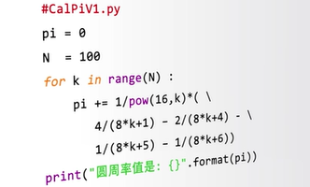

\用于换行

圆周率的计算实例举一反三：

1.-数学思想：找到公式，利用公式求解

-计算思维：抽象一种过程，用计算机自动化求解

2.程序运行时间分析

使用time库的计时方法获得程序运行时间

改变撒点数量，理解程序运行时间的分布

3.计算问题的方法

第四周：函数与代码复用

1. 函数的定义与使用

-函数的理解与定义

函数是一段具有特定功能的、可重用的语句组

函数是一种功能的抽象，一般函数表达特定功能

作用：降低编程难度和代码复用

def <函数名>（<参数（零个或者多个）>）

<函数体>

return<返回值>

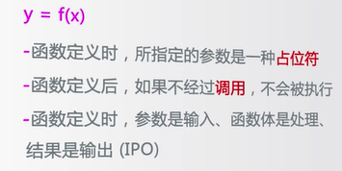

-函数的使用与调用过程

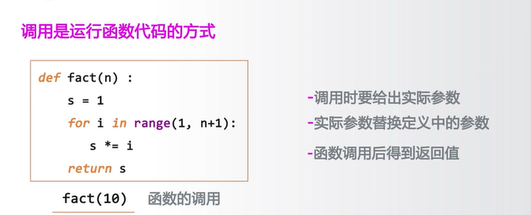

-函数的参数传递

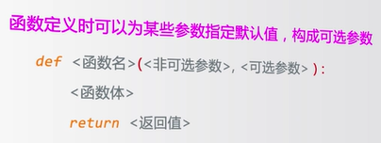

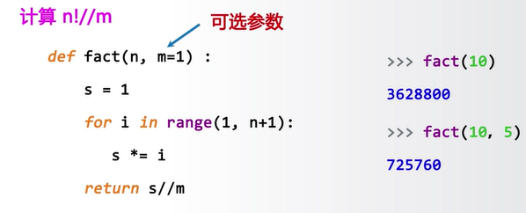

可变参数传递 ：函数定义时可以设计可变数量参数，既不确定参数总数量

def <函数名>(<参数>,*b)

<函数体>

return<返回值>

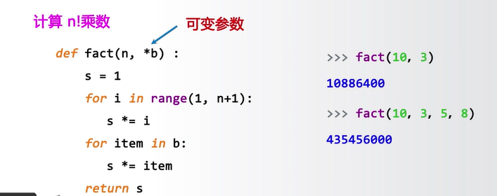

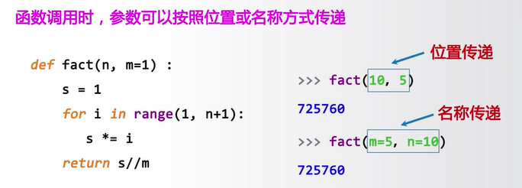

-函数的返回值

函数可以返回0个或者多个结果

-return保留字用来传递返回值

-函数可以有返回值，也可以没有返回值

-return可以传递0个返回值，也可以传递任意多个返回值

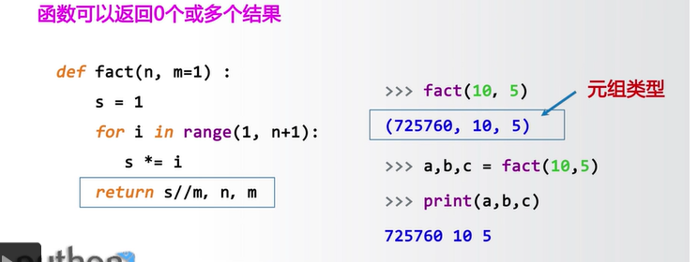

列表类型：中间用方括弧括起来

-局部变量和全局变量

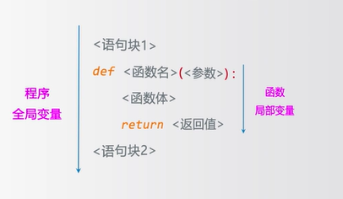

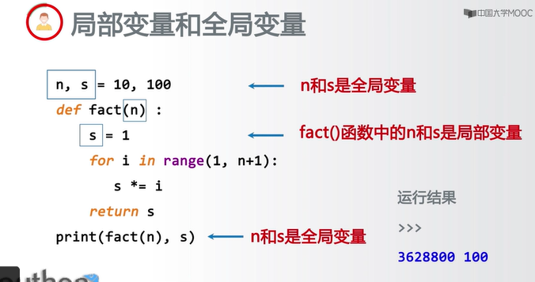

规则一：局部变量和全局变量是不同变量

-局部变量是函数内部的占位符，与全局变量可能重名但不同

-函数运算结束后，局部变量被释放

-可以使用global保留字在函数内部使用全局变量

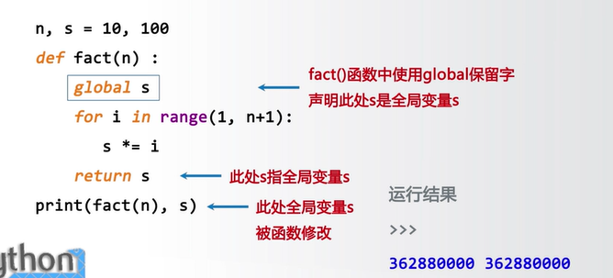

规则二：局部变量为组合数据类型且未创建，等同于全局变量（指针）

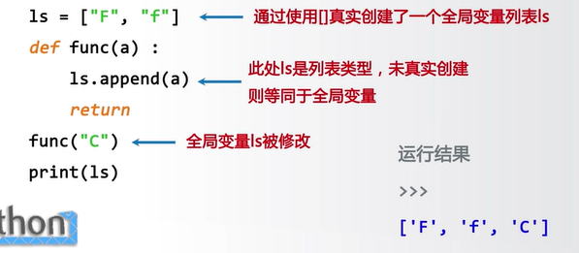

下图的含义：ls真实创建为局部变量，当函数调用完毕时被释放，故返回全局变量

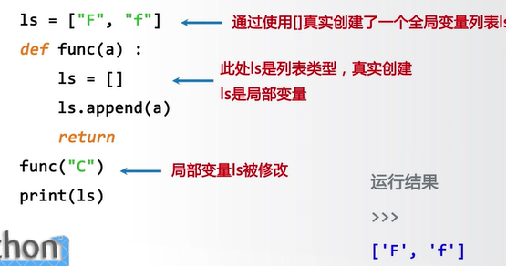

-lambda函数：返回一个函数名作为结果

该函数是一种匿名函数，使用lambda保留字定义，函数名是返回结果

Lambda函数用于定义简单的、能够在一行内表示的函数

<函数名>=lambda<参数>：<表达式>

等价于def<函数名>（<参数>）

<函数名>

return <返回值>

f=lambda x,y:x+y

定义函数f，参数x,y

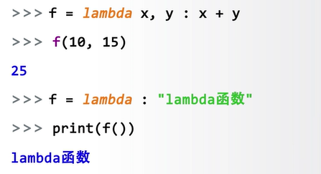

Lambda函数的应用：用作一些特定函数或者方法

一般情况下，建议使用def定义函数

例子分析：七段数码绘制

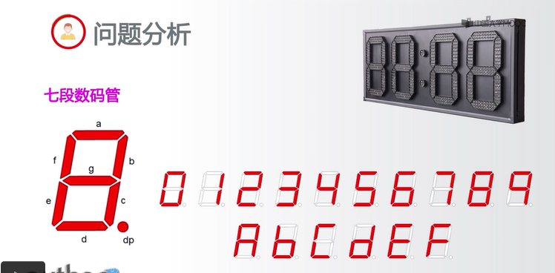

基本思路：

1. 回执单个数字对应的数码管
2. 获得一串数字，绘制对应的数码管
3. 获取当前时间，绘制对应的数码管

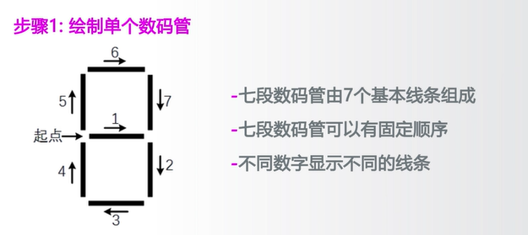

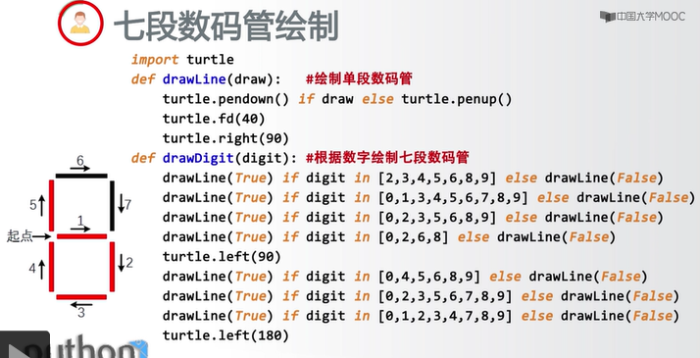

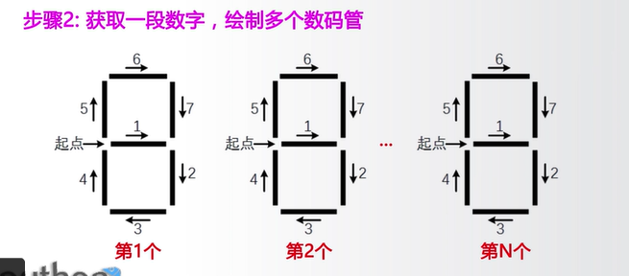

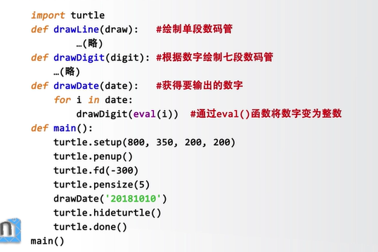

代码：

#TimeDraw.py

import turtle

def drawLine(draw):#描绘单端数码管

turtle.pendown() if draw else turtle.penup()

turtle.fd(40)

turtle.right(90)

def drawDigit(digit):#根据数字绘制七段数码管

drawLine(True) if digit in [2,3,4,5,6,8,9] else drawLine(False)

drawLine(True) if digit in [0,1,3,4,5,6,7,8,9] else drawLine(False)

drawLine(True) if digit in [0,2,3,5,6,8,9] else drawLine(False)

drawLine(True) if digit in [0,2,6,8] else drawLine(False)

turtle.left(90)

drawLine(True) if digit in [0,4,5,6,8,9] else drawLine(False)

drawLine(True) if digit in [0,2,3,5,6,7,8,9] else drawLine(False)

drawLine(True) if digit in [0,1,2,3,4,7,8,9] else drwLine(False)

turtle.left(180)

turtle.penup()

turtle.fd(20)

def drawDate(date):

for i in date:

drawDigit(eval(i))

def main():

turtle.setup(800,350,200,200)

turtle.penup()

turtle.fd(-300)

turtle.pensize(5)

drawDate("20180709")

turtle.hideturtle()

turtle.done()

main()

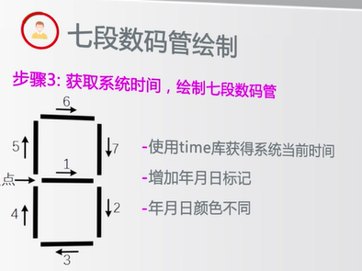

举一反三：

理解方法思维：

-模块化思维：确定模块接口，封装功能

-规则化思维：抽象过程为规则，计算机自动执行

-化繁为简：将大功能变成小功能组合，分而治之

问题的举一反三：

-绘制小数点的七段数码管

-带刷新的时间倒计时效果

-绘制高级的数码管

2.代码复用与函数递归

-代码复用与模块化设计

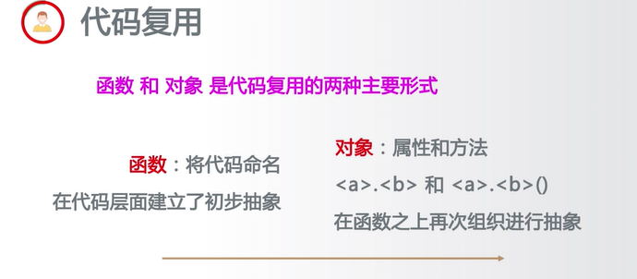

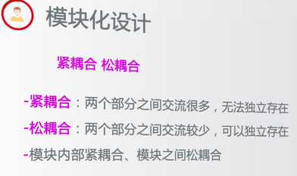

函数与函数之间减少返回值的传递-松耦合

-函数递归的理解

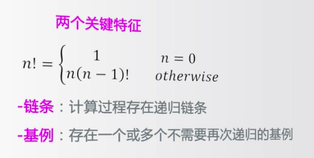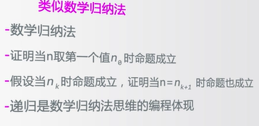

N!= 1 n=0

N*(N-1)! Otherwise

Def fact(n):

If n==0:

Return 1

Else:

Return n*(n-1)

递归的实现：1.递归本身是一个函数，需要函数定义方式描述

2.函数内部，采用分支语句对输入参数进行判断

3.基例和链条，分别编写对应代码

-函数递归的调用结果

-函数递归实例解析

1.字符串反转：将字符串s反转后输出

>>>s[::-1]

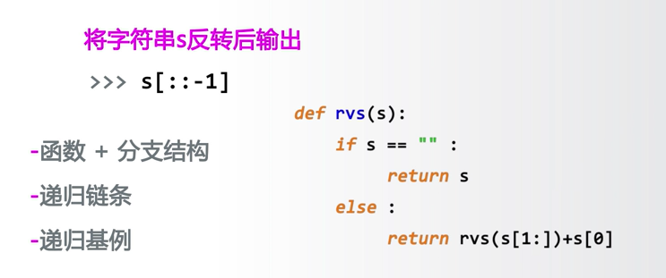

2．斐波那契数列

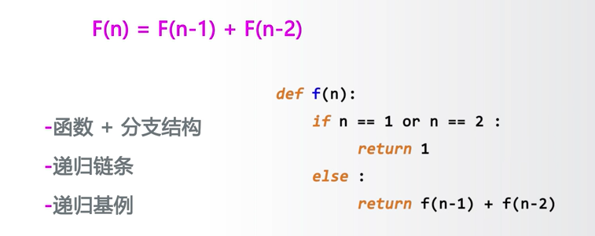

1. 汉诺塔问题：

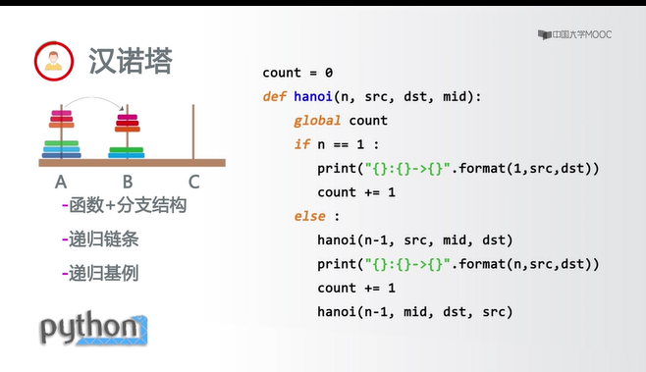

1. PyInstaller库的使用：

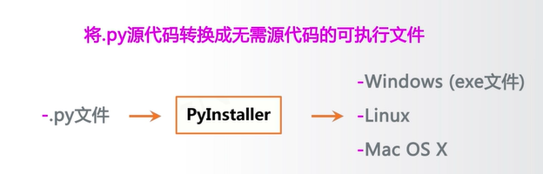

官方：<http://www.pyinstaller.org>

第三方库：使用前需要额外安装

安装工具pip

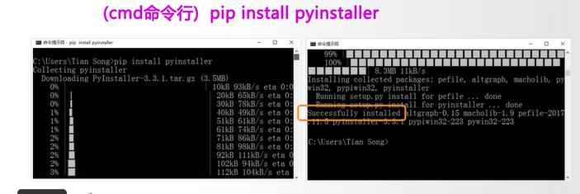

使用说明：

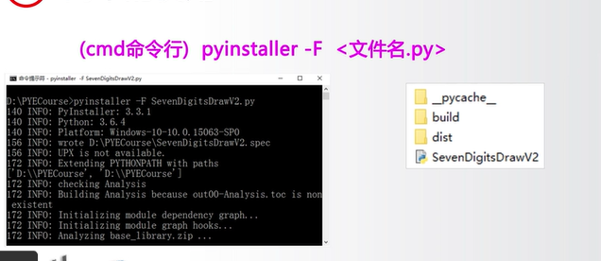

打开dist文件，其他可以删掉

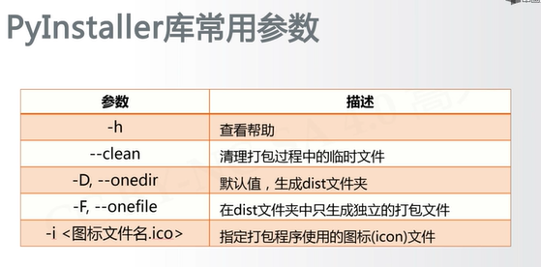

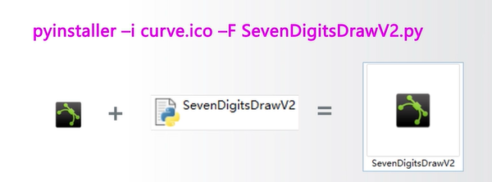

例子：科赫雪花小包裹

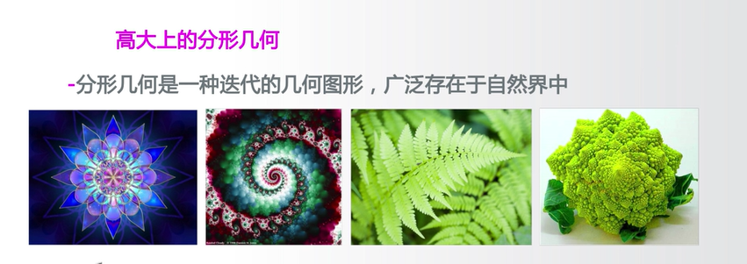

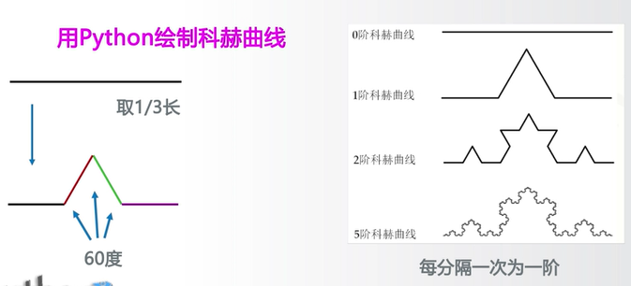

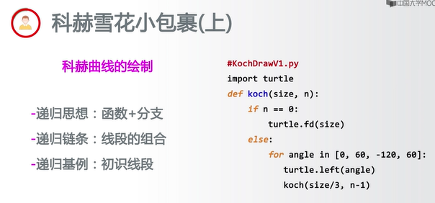

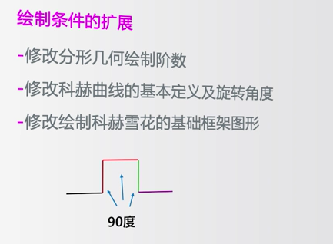

第六周 组合数据类型

-6.1集合类型及操作

-集合类型定义：集合是多个元素的无需组合，集合元素之间无序，每个元素唯一，不存在相同的元素 （集合元素不可更改，不能是可变数据类型）

集合用大括号{}表示，元素间用逗号分隔；建立集合类型用{}或者set(),但建立空集合类型，必须使用set()

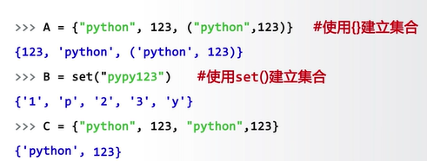

-集合操作符

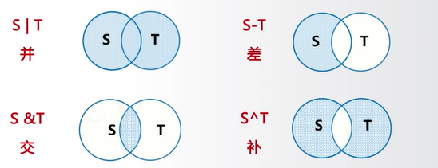

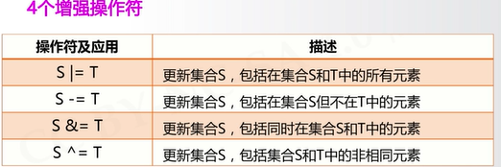

-集合处理方法

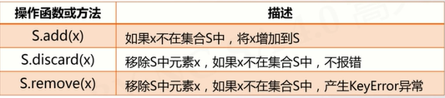

S.clear()移除S中所有元素

S．pop()随机返回S的一个元素，更新S，若S为空产生KeyEorror异常

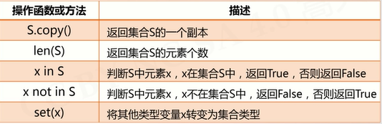

集合的遍历：

方法一：

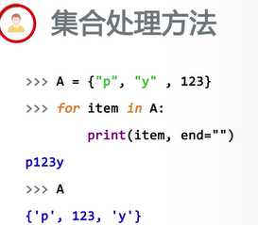

方法二：

try :

while true:

print(A.pop(),end=””)

except:

pass

从集合中取出元素，若取出的元素为空，则结束程序

-集合类型应用场景

数据去重：

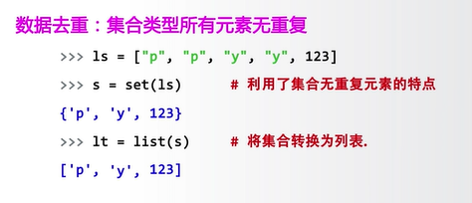

-6.2 序列类型及操作

-序列类型定义

序列是具有先后关系的一组元素

序列是一维元素向量，元素类型可以不同 eg:s0,s1,s2,……sn-1

元素间由序列引号，通过下标访问序列的特定元素

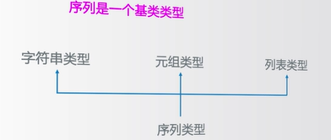

-序列处理函数及方法

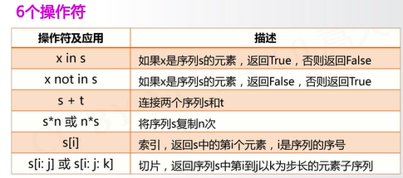

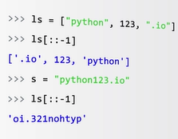

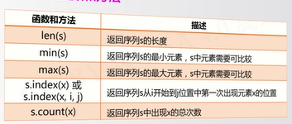

-元祖类型及操作

元祖是一种序列类型，一旦创建就不能被修改

使用小括号（）或者tuple()创建，元素间用逗号分隔

可以使用或者不使用小括号

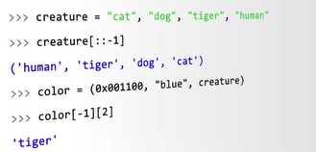

Color[-1][2]-------🡪color[-1]指引到creature这里，creature是个元祖，继续指引到tiger上

-列表类型及操作

列表创建后可以随意被修改，使用方括号[]或者list()创建，元素间用逗号分隔，可以使用或者不使用小括号

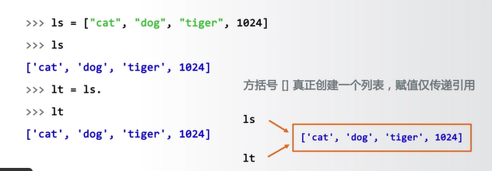

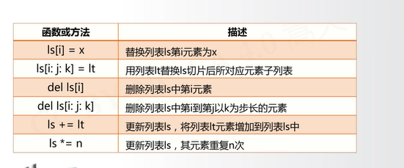

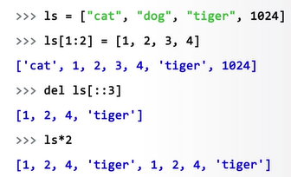

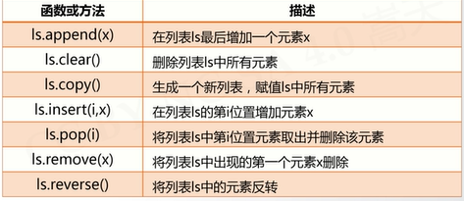

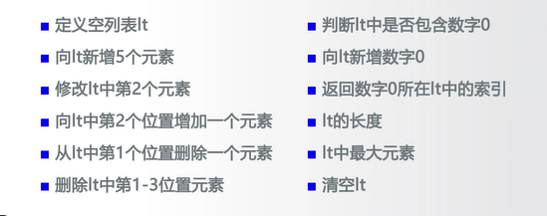

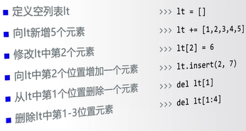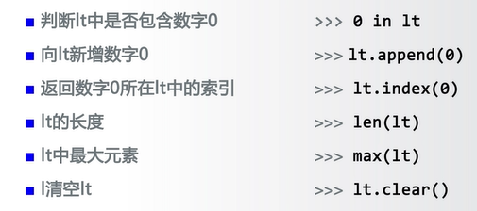

-序列类型应用场景

元祖用于元素不改变的应用场景，更多用于固定搭配场景

列表更加灵活，它是最常用的序列类型

最主要作用：表示一组有序数据，进而操作它们

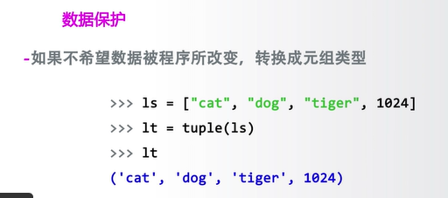

-6.3实例9：基本统计值计算

-获取多个数据：从控制台获取多个不确定数据的方法

-分隔多个函数：模块化设计方法

-充分利用函数

-6.4字典类型及操作

-字典类型定义

映射是一种键（索引）和值（数据）的对应

[“python”,123,”.io”]

1 2 3

序列类型由0……N整数作为数据的默认值索引；以上例子

内部颜色：蓝

外部颜色：红

映射类型则由用户为数据定义索引

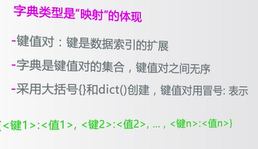

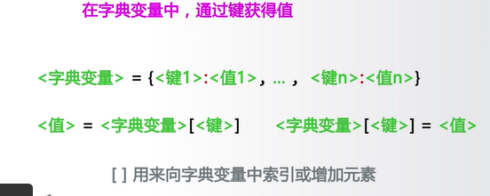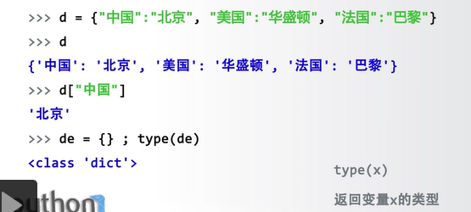

-字典处理函数及方法

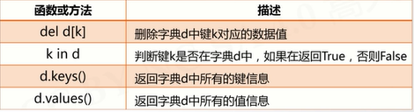

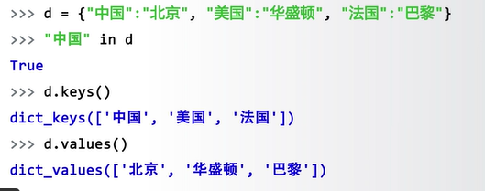

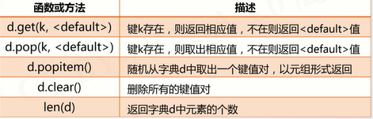

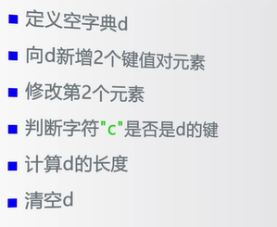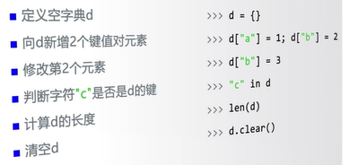

-字典应用场景

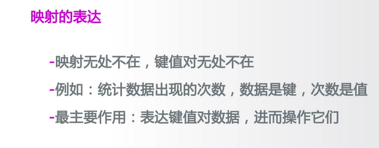

-6.5模块5：jieba库的使用

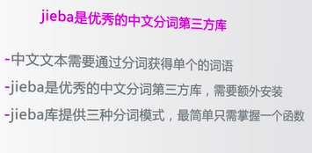 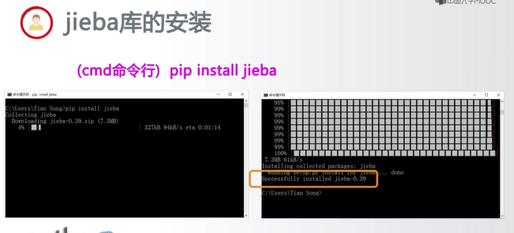

Jieba分词的三种模式：

-精确模式：把文本精确的切开，不存在冗余单词

-全模式：把文本中所有可能的词语都扫描出来，有冗余

-搜索引擎模式：在精确模式基础上，对长词再次切分

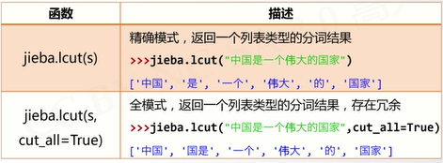

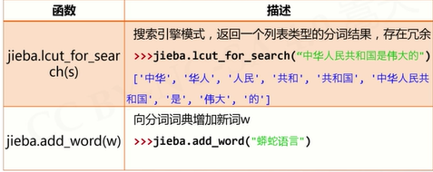

6.6例子分析

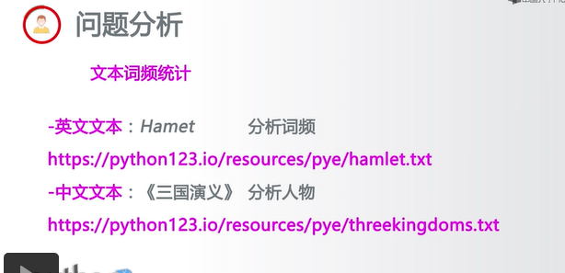

《三国演义》人物出场统计

将词频与人物相关联，面向问题

词频统计🡪人物统计

举一反三：分析词频分析

第七章：文件和数据格式化

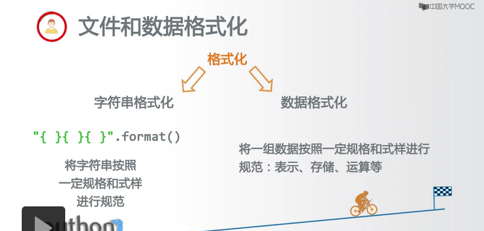

-7.1文件的使用

-文件的类型

文件是数据的抽象和集合，展现形态：文本文件和二进制文件

1.文本文件：由但以特定编码组成的文件，如UTF-8编码

由于存在编码，也被看成是存储着的长字符串

适用于txt,py

2.二进制文件：直接由比特0和1组成，没有统一字符编码

一般存在二进制0和1的组织结构，即文件格式

适用于png,avi

-文件的打开和关闭

文件处理的步奏：打开-操作-关闭

文件的存储状态<----🡪文件的占用状态

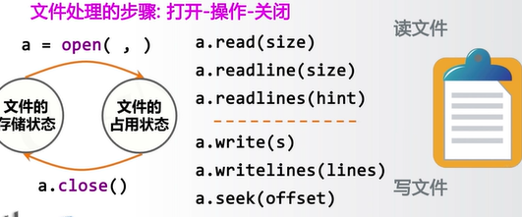

1. 文件的打开

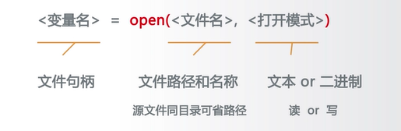

<变量名>=open（<文件名>，<打开模式>）

文件路径和名称 “D:/PYE/F.txt”或者”D：\\PYE\\f.txt”【绝对路径】

“./PYE/f.txt”或者”f.txt”【相对路径】

源文件同目录可省路径

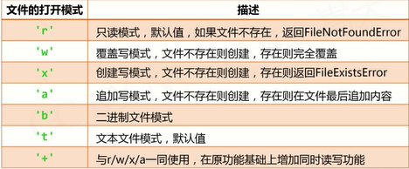

2.<变量名>.close()

|

文件句柄

-文件内容的读取

F为txt文件-----“中国是个伟大的国家”

<f>.read(size-1) 读入全部内容，如果给出参数，读入前size长度

Eg:s=f.read(2) 中国

<f>.readline(size-1)读入一行内容，如果给出参数，读入该行前Size长度

Eg:s=f.readline() 中国是一个伟大的国家！

<f>.readlines(hint=-1)读入文件所有行，以每行为元素形成列表

如果给出参数，读入前hint行

Eg：s=f.readlines()

[‘中国是一个伟大的国家’]

文件的全文本操作：

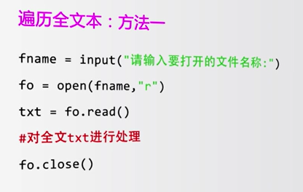特点：一次读入，全部处理

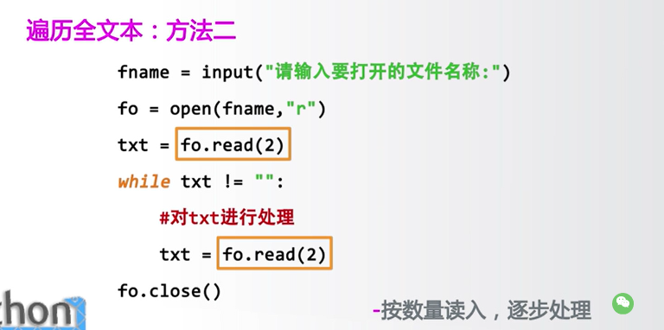

文件的逐行处理：

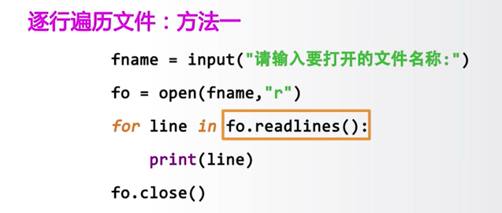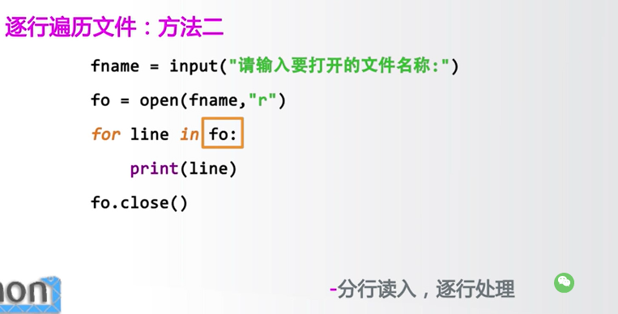

-数据的文件写入

<f>.write(s) 向文件写入一个字符串或字节流

<f>.writelines(lines)将一个元素全为字符串的列表写入文件

Eg： ls=[“中国”,”法国”,”美国”]

f.writelines(ls)

中国法国美国（将各个元素拼接输出）

<f>.seek(offset)改变当前文件操作指针位置，offset含义如下：

1. 文件开头 1-当前位置 2-文件结尾

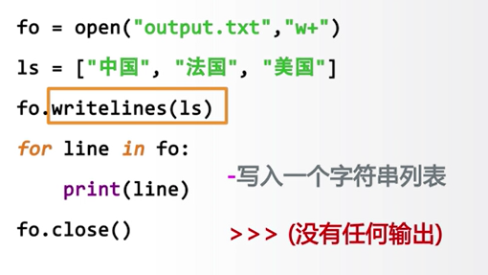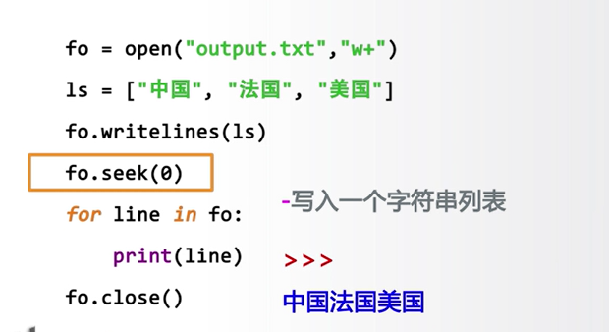

-7.2实例1.1：自动轨迹绘制

1.-需求：根据脚本来绘制图形

-不是写代码而是写数据绘制轨迹

-数据脚本是自动化最重要的第一步

2.基本思路：

步骤一：定义数据文件格式（接口）

步骤二：编写程序，根据文件接口解析参数绘制图形

步骤三：编制数据文件

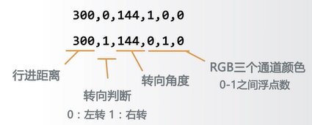

举一反三：

1. 自动化思维：数据和功能分离，数据驱动的自动运行
2. 接口化设计：格式化设计接口，清晰明了
3. 二维数据应用：应用维度组织数据，二维数据最常用

拓展题：动画

-7.3一维数据的格式化和处理

-数据组织的维度

一维数据对应：列表、数组和集合等概念

二维数据对应：

高维数据：键值对

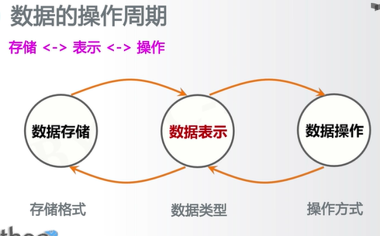

-一维数据的表示

如果数据间有序：使用列表类型（for遍历）

如果数据间无序：使用集合类型（for）

-一维数据的存储

存储方式一：空格分隔（使用一个或者多个空格分隔进行存储，不换行，缺陷是数据中不能存在空格）

存储方式二：逗号存储（使用英文半角逗号分隔数据进行存储，不换行，缺陷同上）

存储方式三：其他方式（使用其他符号或者符号组合分隔，建议采用特殊符号，缺点：需要根据数据特点定义。）

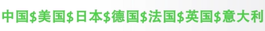

-一维数据的处理

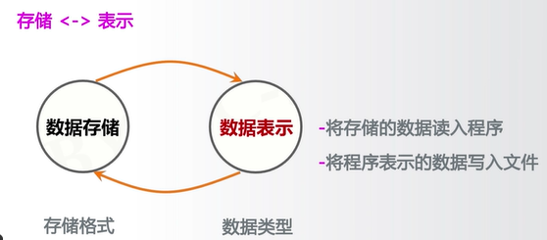

从空格分隔/特殊字符的文件中读入数据

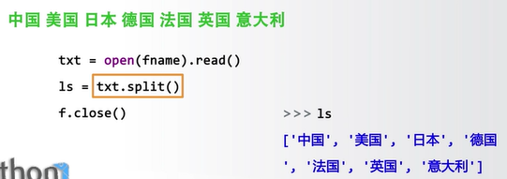

根据空格分隔读入数据

采用空格/特殊符号分隔方式将数据写入文件

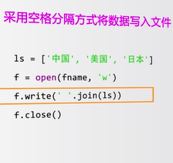

Join（）函数将前面字符串放在后面元素之间

-7.4二维数据的格式化和处理

-二维数据的表示

列表类型表示二维

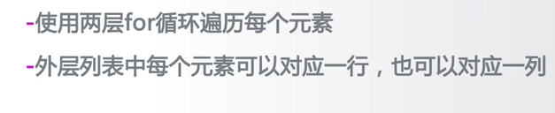

-csv数据存储格式

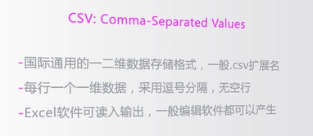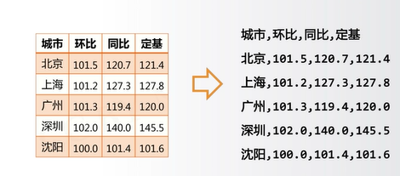

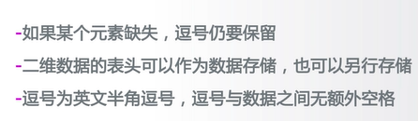

-二维数据的存储

先行后列

-二维数据的处理

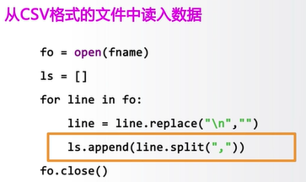 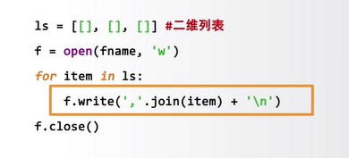

“，”.Join()为字符串中每个元素添加逗号

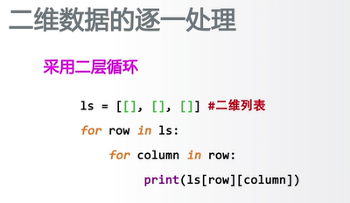

-7.5wordcloud库的使用

词云以词语为基本单位，更加直观和艺术的展示文本

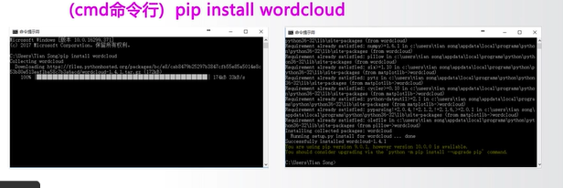

Wordcloud库的基本使用：

Worldcloud库把词云当做一个WordCloud对象

-worldcloud.WordCloud()代表一个文本对应的词云

-可以根据文本中词语出现的频率等参数绘制词云

-绘制词云的形状、尺寸和颜色

W=worldcloid.WordCloud()

-以WordCloud对象为基础

-配置参数、加载文本、输出文件

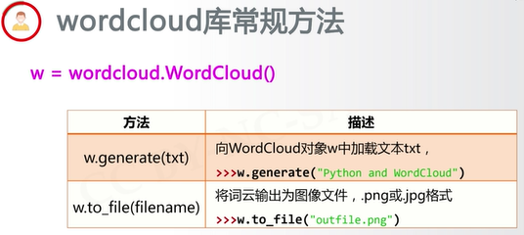

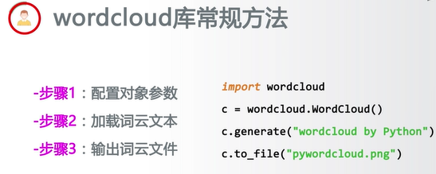  
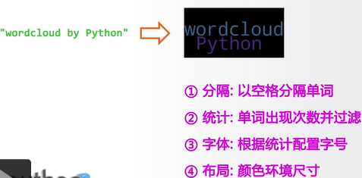

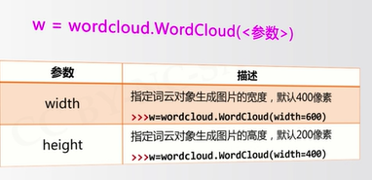 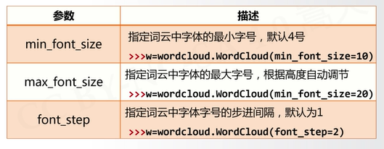

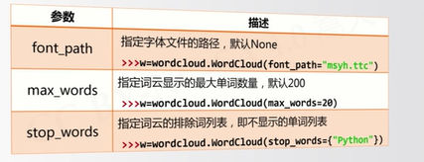

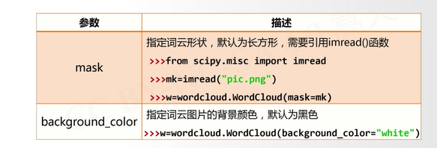

-7.6实例：政府工作报告

-需求：对于政府工作报告等政策文件，如何直观的了解？

-体会直观的价值：生成词云&优化词云

政府工作报告等文件🡪有效展示词云

文件地址：<https://python123.io/resources/pye/新时代中国特色社会主义.txt>

<https://python123.io/resources/pye/关于实施乡村振兴战略的意见.txt>

基本思路：步骤一：读取文件，分词整理

步骤二：设置并输出词云

步骤三：观察结果。优化迭代

import jieba

import wordcloud

f=open("新时代中国特色社会主义.txt","r",encoding="utf-8")

t=f.read()

ls=jieba.lcut(t)

txt=" ".join(ls)

w=wordcloud.WordCloud(font_path="msyh.ttc",\

width=1000,height=700,background_color="white"，max_words=15[最多生成多少个单词])

w.generate(txt)

w.to_file("grwordcloud.png")

使用ANACONDA:

1. 新建笔记本进行程序编写，命令为jupyter notebook；
2. 下载第三方库wordcloud

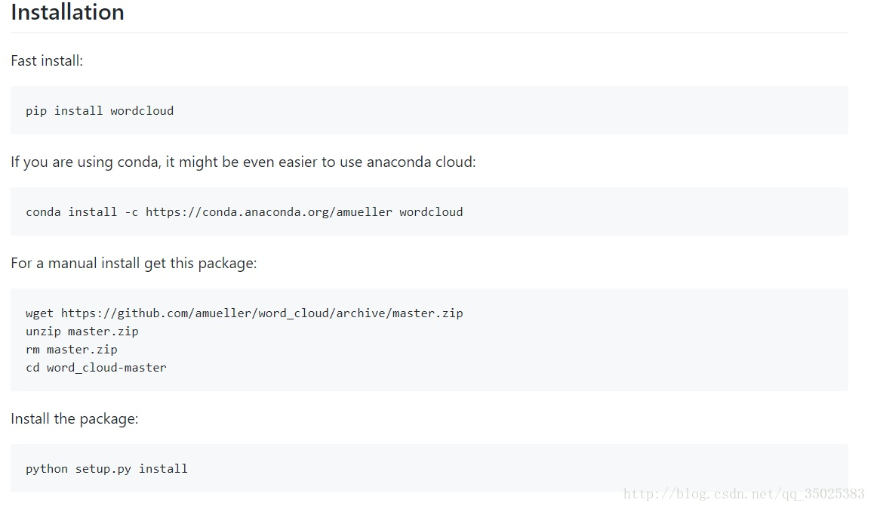3.conda命令

查看所有安装的包 conda list

查看package信息 conda search request

安装package conda install request

更新包 conda update request

删除包 conda remove request

更新conda conda update conda

更新anacoda conda update anaconda

更新python conda updata Python

第八章：程序设计方法学

-8.1 实例：体育竞技分析

问题分析：

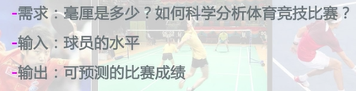 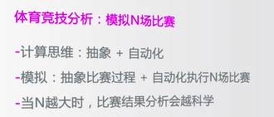

1.自顶向下：解决复杂问题的有效方法

-将一个总问题表达为若干个小问题组成的形式

-使用同样的方法进一步分解小问题

-直至，小问题可以用计算机简单明了的解决

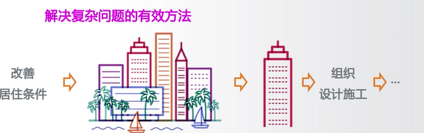

2.自底向上（执行）

-分单元测试，逐步组装

-按照自顶向下相反的路径操作

-直至，系统各部分以组装的思路都经过测试和验证

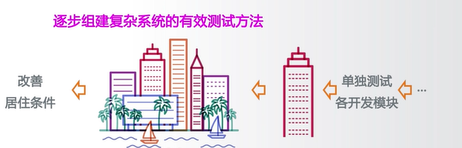

程序总体框架及步奏：

-打印程序的介绍性信息式 -printInfo（）

-获得程序运行参数：proA,proB,n -getInputs（）

-利用球员A和B的能力值，模拟N局比赛 -simNGames()

-输出球员A和B获胜比赛的场次及概率 -printSummary()

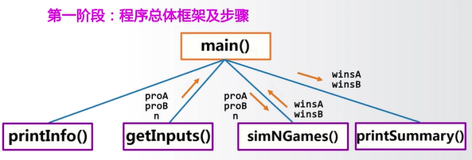

Def main():

printIntro()

probA,probB,n=getInputs()

winsA,winsB=simNGames(n,probA,probB)

printSummary(winsA,winsB)

def printIntro():

print(“这个程序模拟两个选手A和B的某种竞技比赛”)

print（“程序运行需要A和B的能力值（以0到1之间的小数表示）”）

def getInputs():

a=eval(input(“请输入选手A的能力值（0-1）：”))

b=eval(input(“请输入选手B的能力值（0-1）：”))

n=eval(input (“模拟比赛的场次”))

return a,b.n

def printSummary(winsA,winsB):

n=winsA+winsB

print(“竞技分析开始，共模拟{}场”。Format（n）)

print(“选手A获胜{}场比赛，占比{：0.1%}”.format(winsA,winsA/n))

print(“选手B获胜{}场比赛，占比{：0.1%}”.format(winsB,winsB/n))

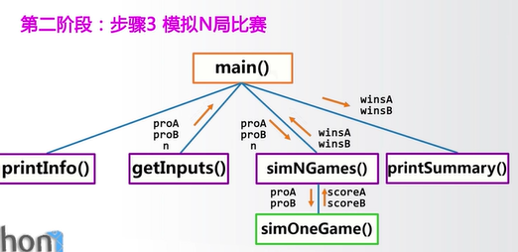 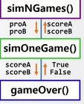

Def sinNGames(n,proA,proB):

WinsA,winsB=0,0

For i in range(n):

scoreA,scoreB=simOneGame(proA,proB)

if scoreA>scoreB:

winsA+=1

else:

winsB+=1

return winsA,winsB

def simOneGame(probA,probB):

scoreA,scoreB=0,0

serving=”A”

while not gameOver(scoreA,scoreB):

if serving==”A”:

if random()<probA:

scoreA+=1

else:

serving=”B”

else:

if random()<probB:

scoreB+=1

else:

serving=”A”

def gameOver(a,b):

return a==15orb==15

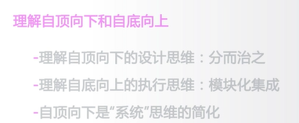

-8.2 python程序设计思维

-计算思维与程序设计

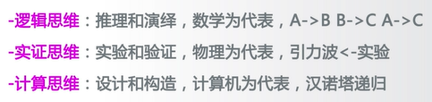 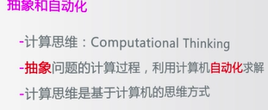

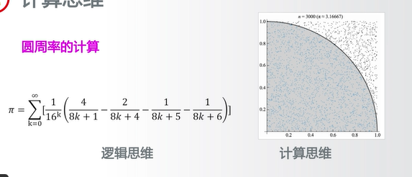

抽象计算过程，关注设计和构造，而非因果

-计算生态与Python语言

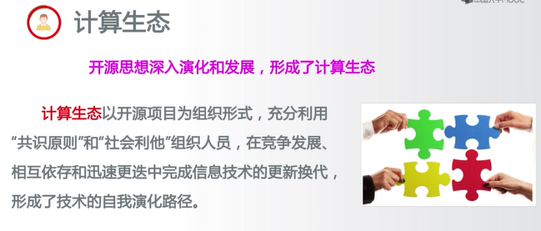

-用户体验与软件产品

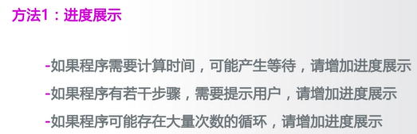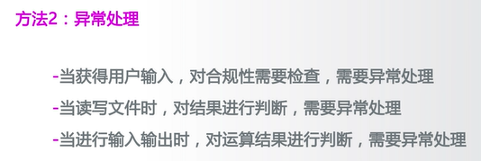 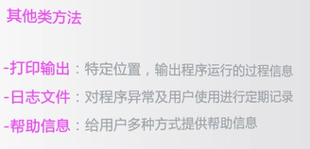

-基本的程序设计模式

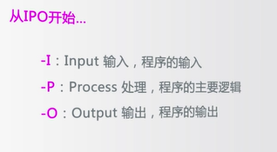 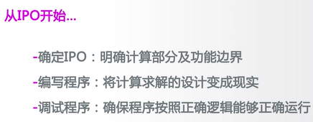

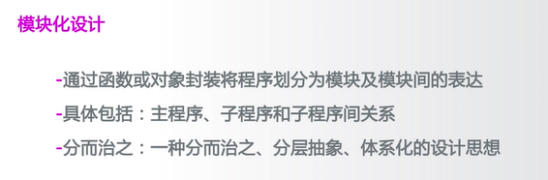

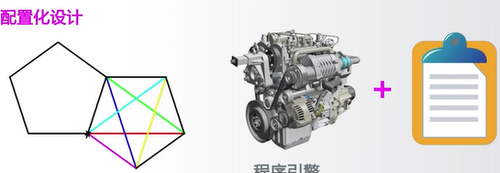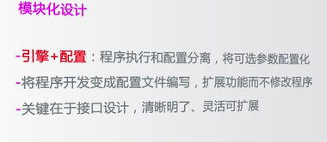

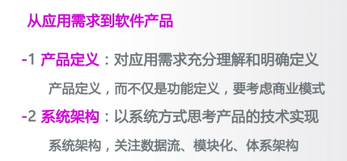 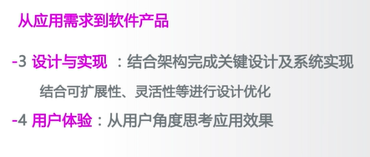

-8.3python第三库安装

13万个第三方库 <http://pypi.org/>

-PYPI:Python Package Index

-PFS维护的展示全球Python计算生态的主站

-学会检索并利用PYPI，找到合适的第三方库开发程序

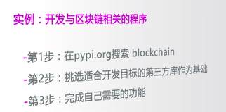

-第三方库的PIP安装方法

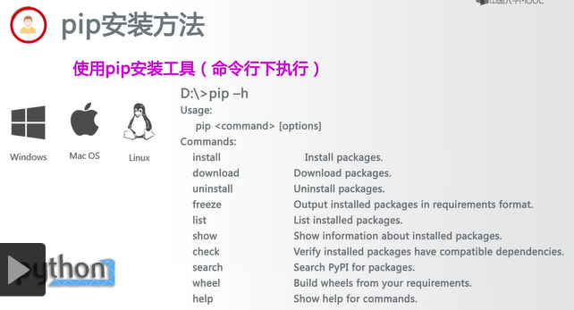

常见的pip命令：

Pip install -u<第三方库>使用-u标签更新已安装的指定第三库

Pip uninstall <第三方库>卸载指定第三方库

Pip download xx 下载但不安装指定的第三方库

Pip show<第三方库名> 列出某个指定第三方库的详细信息

Pip search<关键词> 根据关键词在名称和介绍中搜索第三库

Pip list 列出当前系统已经安装的第三方库

-第三方库的集成安装方法

Anaconda

-第三方库的文件安装方法

UCI：<http://www.lfd.uci.edu/~goklke/pythonlibs/>

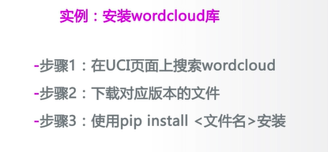

-8.4os库:提供通用的、基本的操作系统交互功能

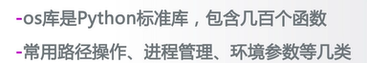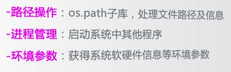

路径操作：os.path子库以path为入口，用于操作和处理文件路径

Import os.path

Import os.path as op

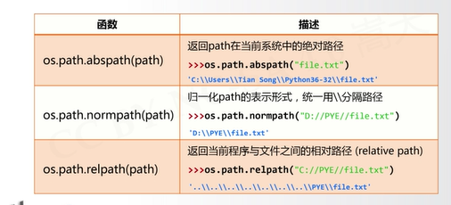

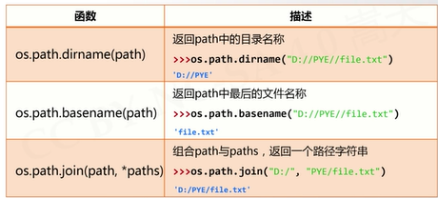

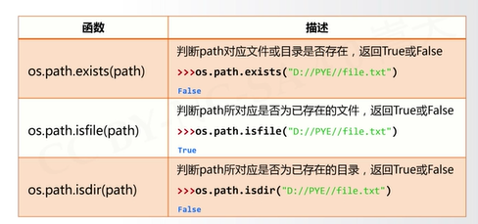

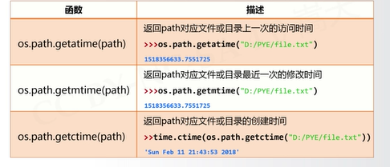

-进程管理：

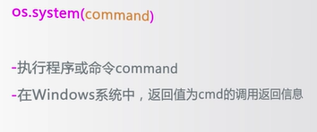

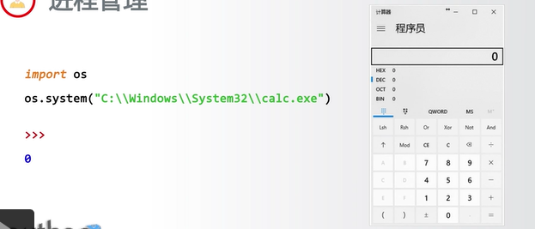

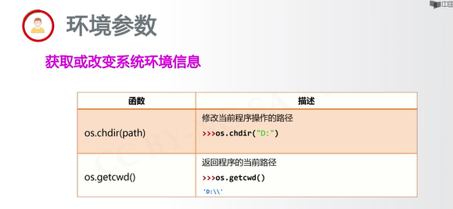

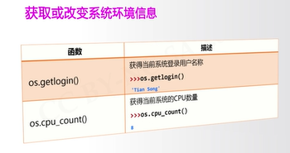

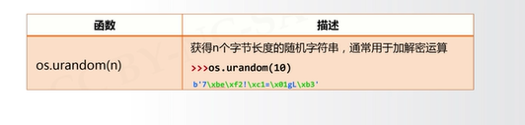

-8.5第三方库自动安装脚本

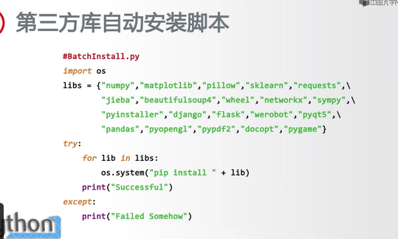

List为集合

第九章：Python 生态概览

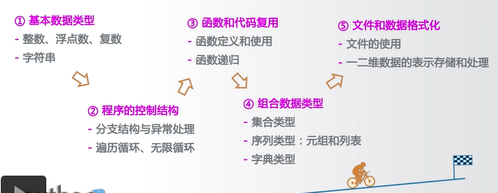

9.1 从数据处理到人工智能

数据表示->数据清洗->数据统计->数据可视化->数据挖掘->人工智能

-数据表示：采用合适方式用程序表达数据

-数据清洗：数据归一化、数据转换、异常值处理

-数据统计：数据的概要理解，数量、分布、中位数等

-数据可视化：直观展示数据内涵的方式

-数据挖掘：从数据分析知识，产生数据外的价值

-人工智能：数据/语言/图像/视觉等方面深度分析与决策

数据分析第三方库：

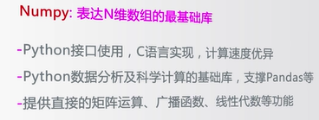 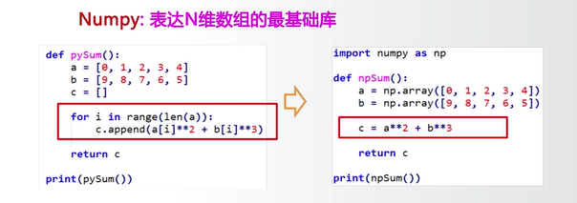

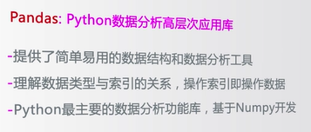 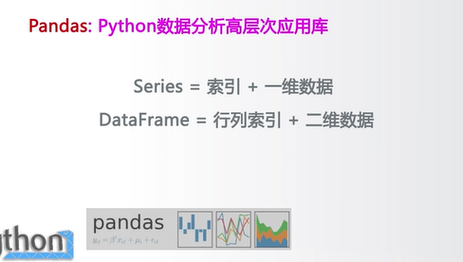

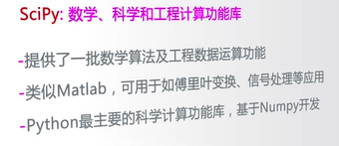 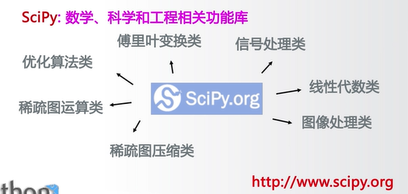

数据可视化第三方库：

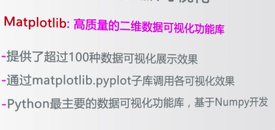 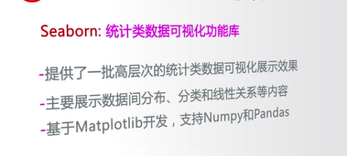

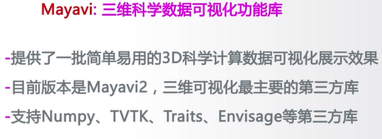

文本处理第三方库：

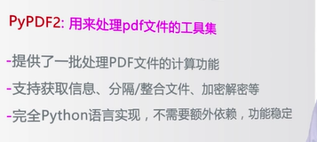 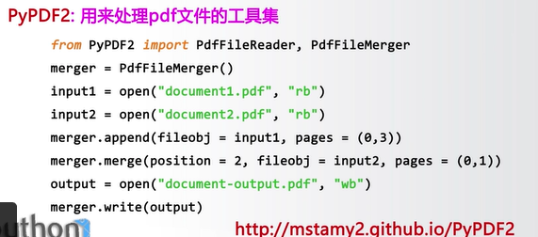

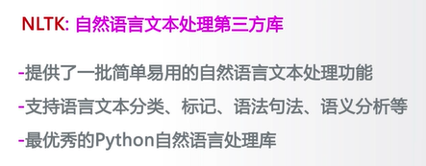 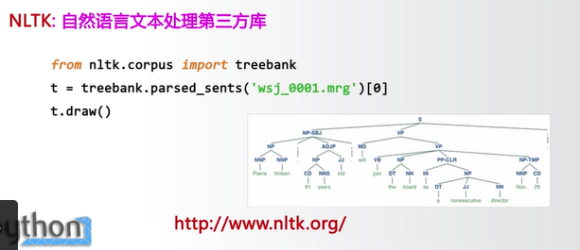

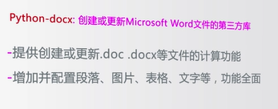 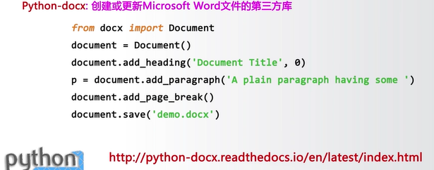

机器学习第三方库：

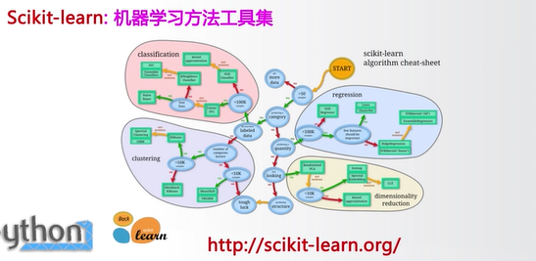

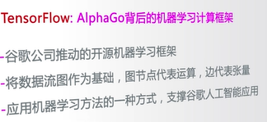

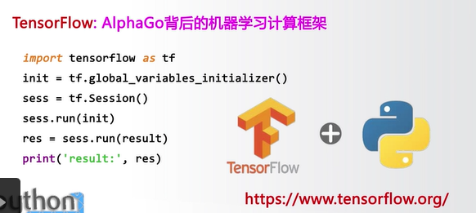

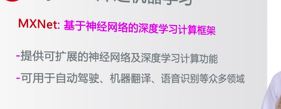 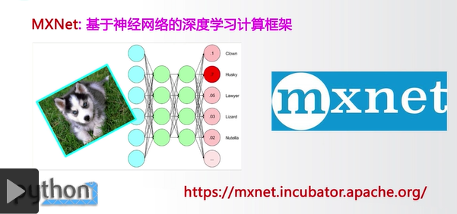

9.2 实例15：霍兰德人格分析雷达图

霍兰德：人格兴趣与职业之间应有一种内在的对应关系

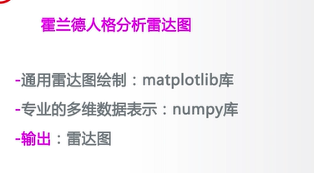

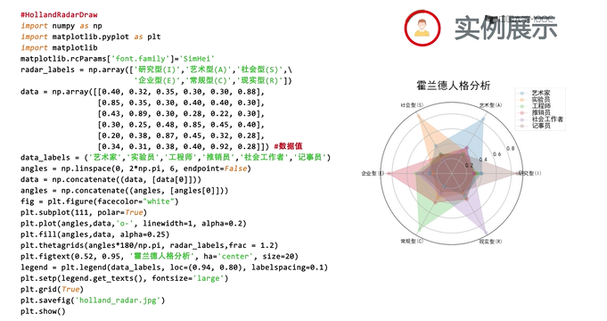

目标+沉浸+熟练

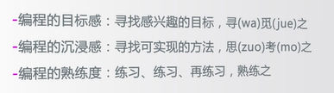

9.3 从WEB解析到网络空间

-网络爬虫：

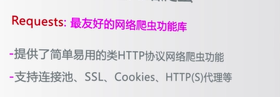 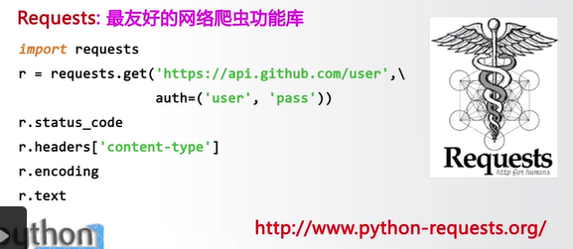

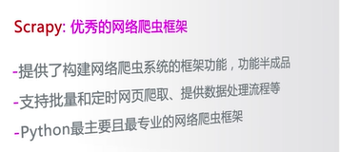 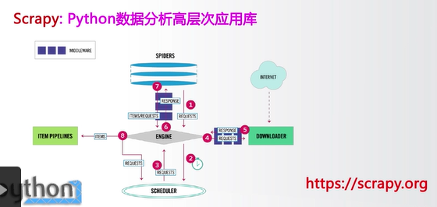

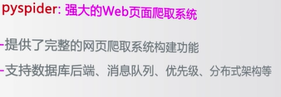 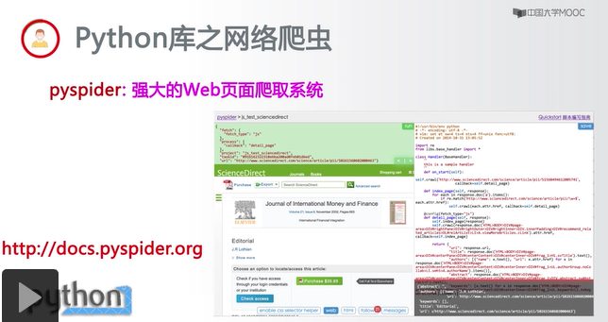

-web信息提取

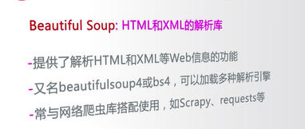 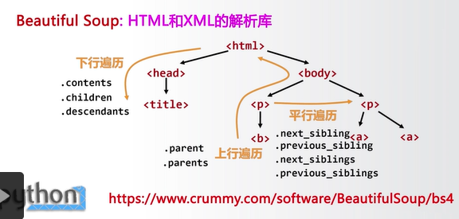

学习这个库，需事先了解HTML和xml

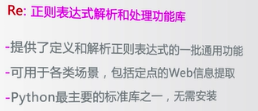 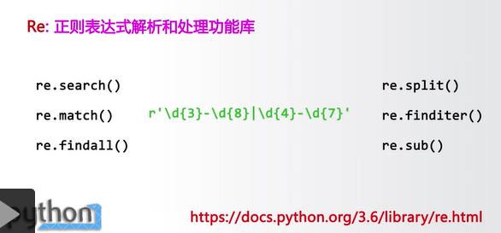

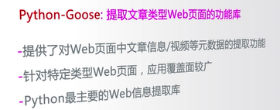 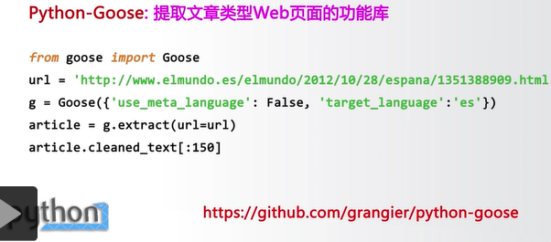

-web网站开发

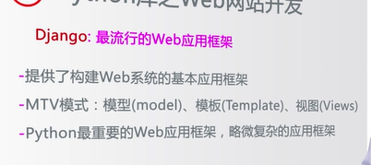 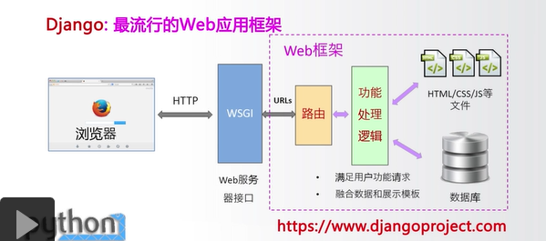

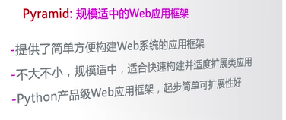 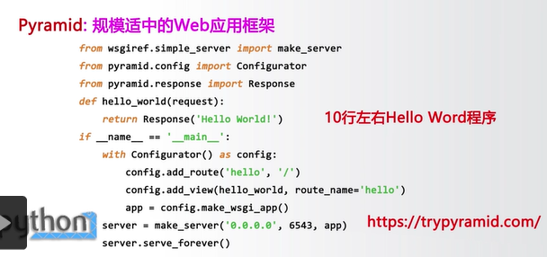

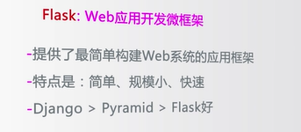 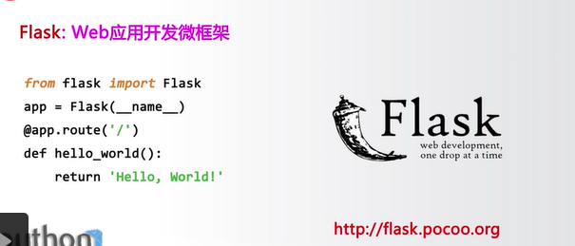

网络应用开发：

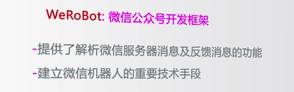 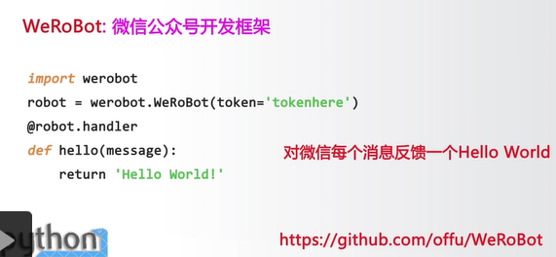

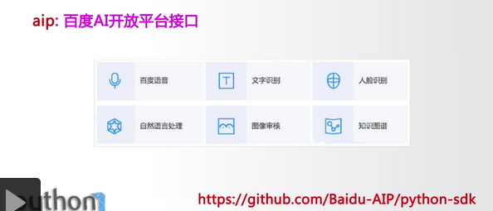 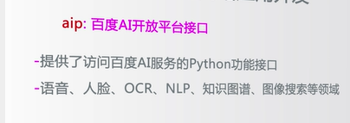

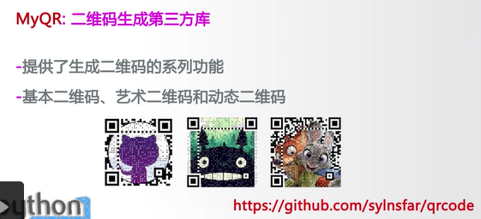

9.4 从人机交互到艺术设计

-图形用户界面

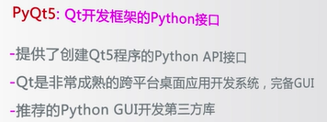 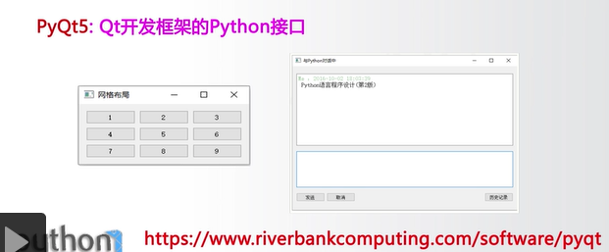

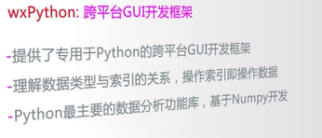 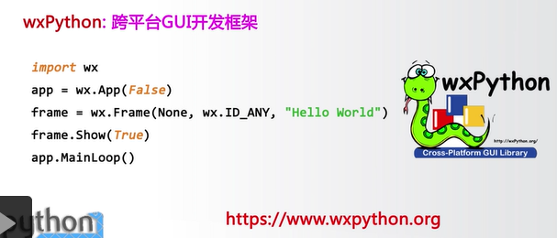

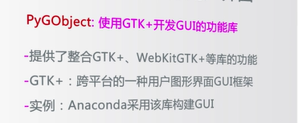 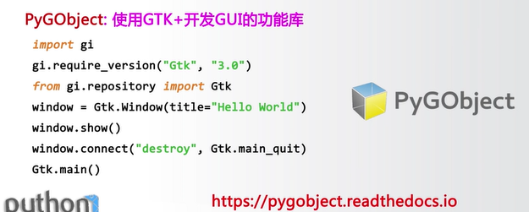

-游戏开发

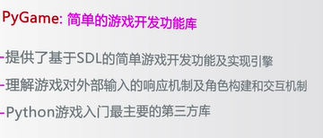 

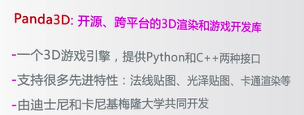 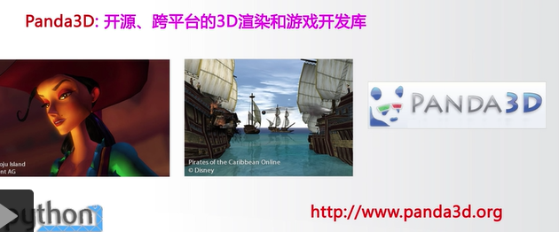

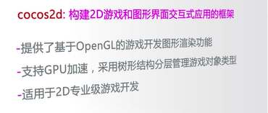 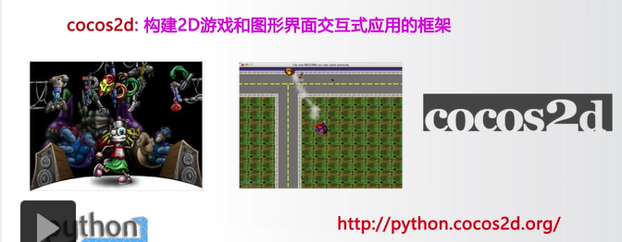

-虚拟现实

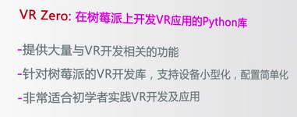 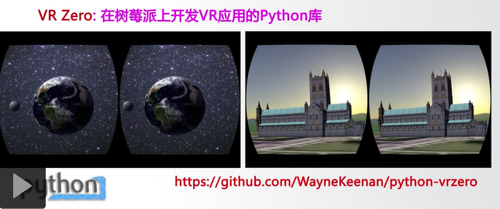

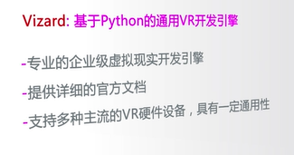 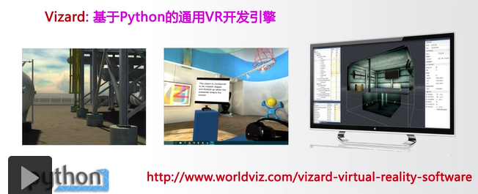

-图形艺术

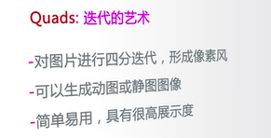 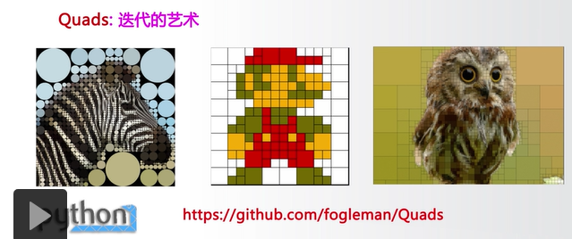

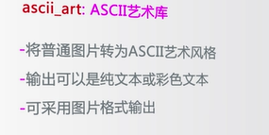 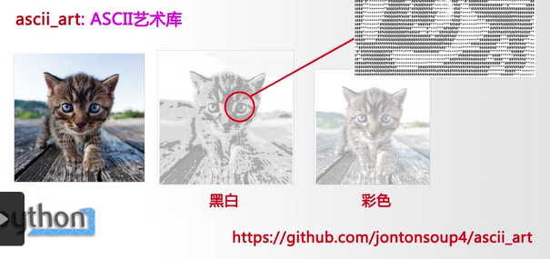

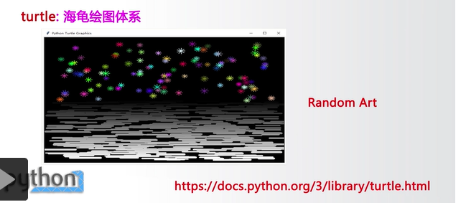

9.5 实例16：玫瑰花绘制

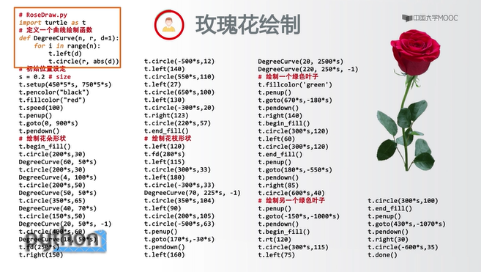

编程不重要，想法最重要